Частина III. Автоматичні системи регулювання

Розділ 9. Основні поняття та визначення

Принципи регулювання

В управлінні технологічними процесами широко застосовуються автоматичні системи регулювання (АСР). Призначення АСР полягає в підтримуванні заданих значень фізичних параметрів, які характеризують перебіг технологічного процесу. АСР являє собою сукупність об'єкта й технічних засобів автоматизації, основним з яких є автоматичний регулятор. Параметр, який під час процесу слід підтримувати на заданому рівні, зветься регульованою змінною х_{вих}. Це може бути температура продукту в апараті, рівень рідини, тиск пари в пароводяній оболонці котла тощо. Під час роботи на об'єкт впливає багато зовнішніх чинників – збурень, які призводять до небажаних змін об’єкта (наприклад: зміна навантаження апарата, коливання напруги в мережі, зміна температури навколишнього середовища).
Автоматичний регулятор забезпечує задане значення регульованої змінної та виробляє сигнал управляючої дії μ, який впливає на об’єкт для знешкодження дії збурень. Якщо дійсне значення регульованої змінної не дорівнює заданому, то їх різниця становить помилку регулювання.
Існує два основних принципи регулювання: зі збурення та з відхилення.
Під час регулювання зі збурення (рис. 9.1, а) регулятор АР одержує інформацію про основне збурення λ₁, що виникло на вході в ОР. З його зміною регулятор формує регулювальну дію μ на об’єкт. У таких АСР сигнал μ з’являється практично в той самий момент, що і λ₁. Це є перевагою даної системи. Зазвичай такі АСР реагують лише на основне збурення λ₁, наприклад навантаження об'єкта, а інші збурення не враховуються. Регульована змінна

хвих
не контролюється і під дією другорядних збурень може відхилятися від

заданого значення. АСР зі збурення є розімкненими системами.

Під час регулювання з відхилення (рис. 9.1, б) регульована змінна
хвих

порівнюється із заданим значенням
хзд . Із появою відхилення (хвих
- хзд )

регулятор АР виробляє регулювальну дію μ, що надійшовши на вхід об'єкта ОР, ліквідує відхилення. У таких АСР регулювальна дія не залежить від кількості збурень, бо відхилення є наслідком впливу їх усіх. АСР із відхилення – це замкнена система, у якій сигнал із виходу об’єкта подається на вхід регулятора, а з виходу регулятора – на вхід об'єкта. Передавання сигналу з виходу системи на її вхід здійснюється за допомогою негативного зворотного зв’язку.
Принцип регулювання з відхилення відзначається більшою точністю; до його недоліків слід віднести інерційність систем, а також необхідність ужиття спеціальних заходів для забезпечення його стійкої роботи.
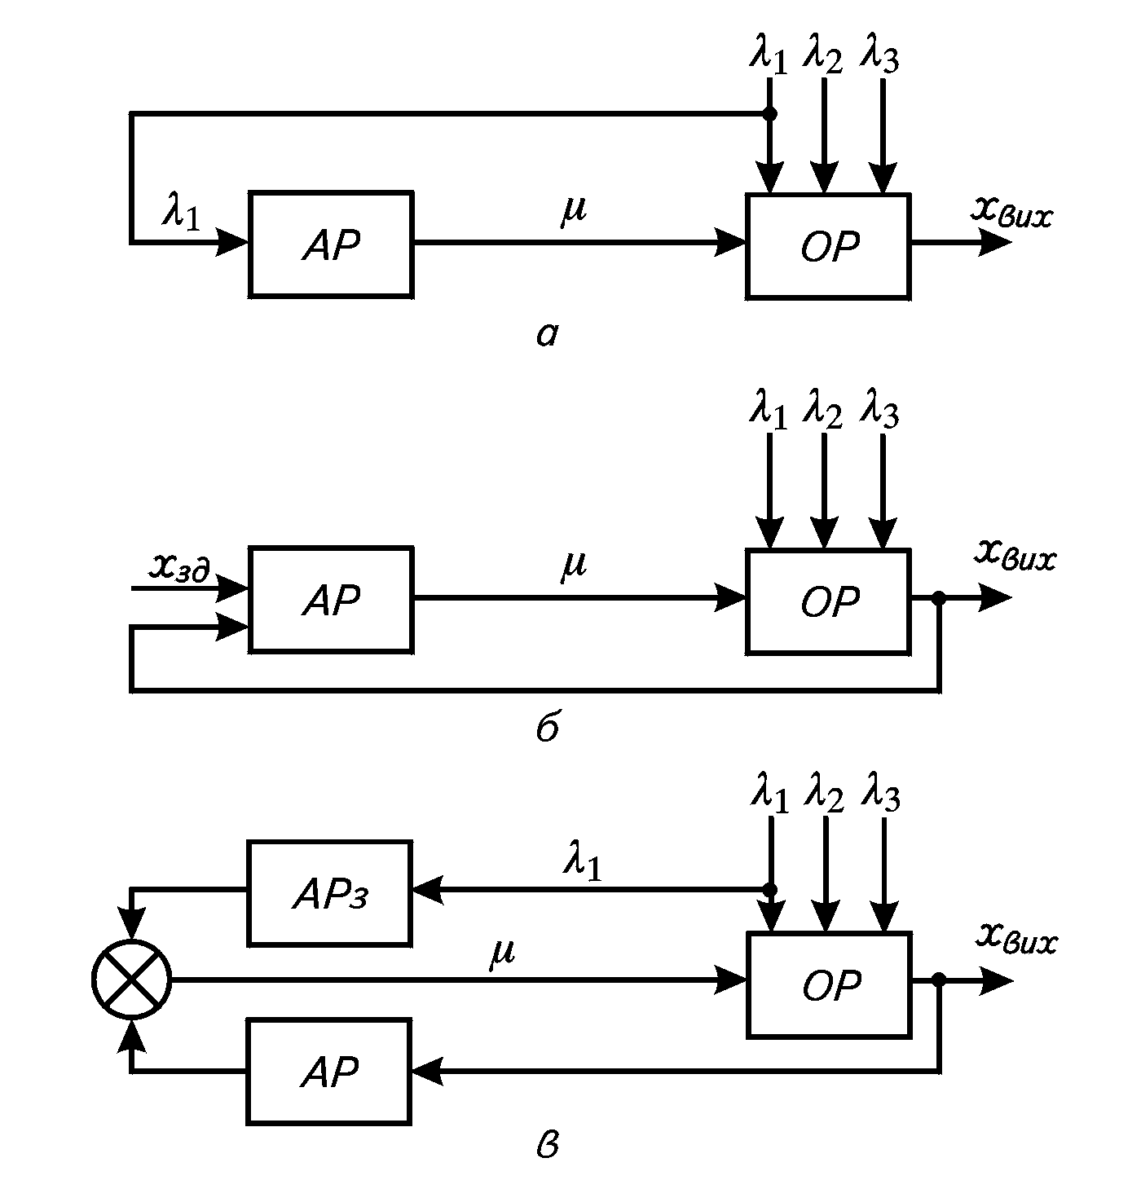
Рисунок 9.1 – Структурні схеми АСР:
а – зі збурення; б – з відхилення; в – комбіновані

Найбільш поширеними є АСР із відхилення. АСР зі збурення застосовуються лише в тих випадках, коли відсутні датчики регульованих змінних. У комбінованих АСР поєднано обидва принципи регулювання (рис, 9.1 в), що приводить до підвищення якості регулювання.

Функціональна структура замкненої АСР

Розглянемо функціональну структурну схему АСР з відхилення (рис. 9.2). Чутливий або вимірювальний елемент (ВЕ), який утворює ланцюг зворотного

зв'язку, вимірює значення регульованої змінної
хвих
на об’єкті ОР і перетворює

це значення на пропорційний йому сигнал х_{п} іншої фізичної природи, що надходить до елемента порівняння (ЕП). За допомогою задавача Зд у становлюється рівень сигналу, пропорційний заданому значенню х_{вх}

регульованої змінної. Сигнал
хвх
є вхідним сигналом системи. В елементі

порівняння (ЕП) (суматорі) задане значення
хвх
порівнюється з сигналом
хвих , і

сигнал розузгодження (відхилення)
Δх = хвх
- хвих
подається на вхід

управляючого елемента, який формує сигнал управління. Виконавчий механізм (ВМ) перетворює сигнал управління на переміщення регулювального органу (РО), який безпосередньо змінює витрату речовини або енергії на об’єкті.
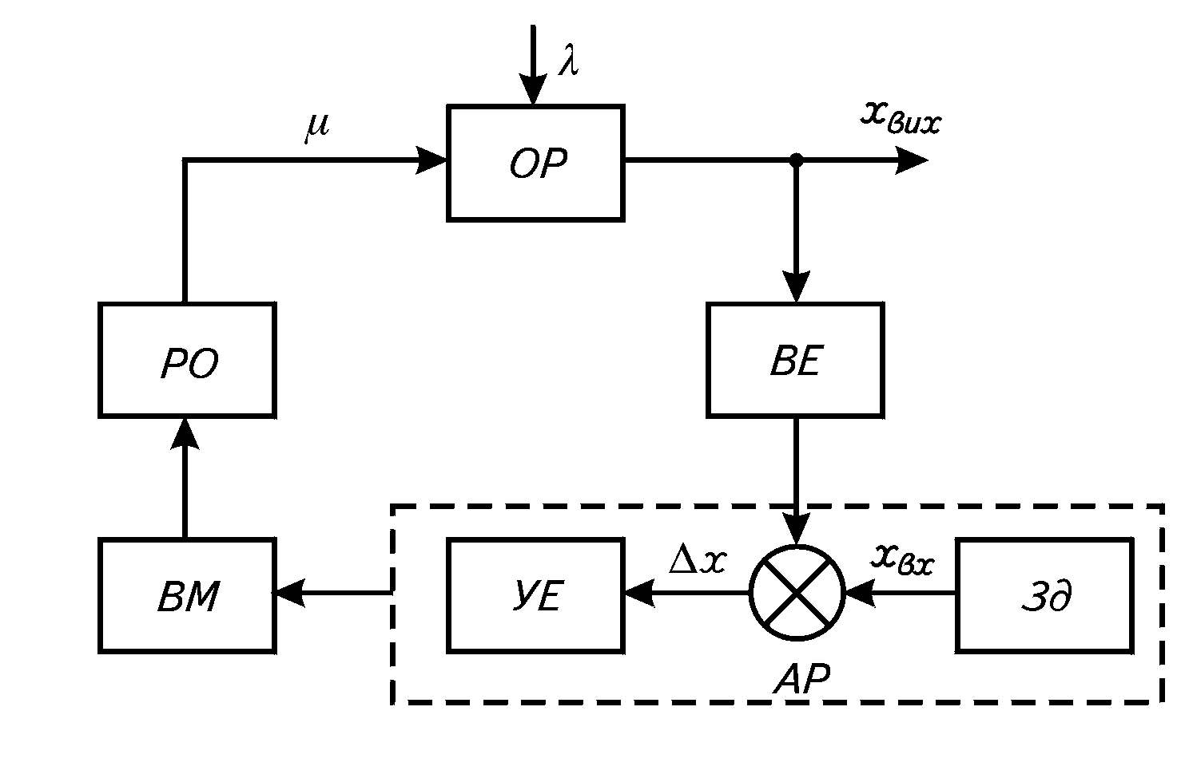
Рисунок 9.2 – Функціональна структура замкненої АСР

Таким чином, об’єкт з’єднується зі входом регулятора за допомогою чутливого елемента і з виходом регулятора через регулювальний орган. Вихідним сигналом системи є поточне значення регульованої змінної х_{вих}. Найбільшою мірою якість регулювання залежить від властивостей об'єкта та регулятора.

Розділ 10. Об’єкти регулювання

Властивості об'єктів регулювання

Об’єкти регулювання відзначаються великою різноманітністю. Це можуть бути теплові апарати, у яких регулюється температура або тиск; гідравлічні об'єкти, у яких слід підтримувати постійний рівень рідини; електричний привід, у якому регулюється швидкість обертання вала та ін. Об’єкти регулювання розрізняються за фізико-хімічною природою процесів, які в них відбуваються, принципом дії, конструкцією технологічного обладнання та ін. Незважаючи на таку різноманітність, можна виділити об'єкти, які мають

однакові властивості. Для опису властивостей об’єктів застосовують принцип математичного моделювання, коли поведінка об’єкта описується математичною залежністю, яка пов’язує вхідні та вихідні сигнали об’єкта, а власне об’єкт розглядається як перетворювач сигналів, які надходять до його входу, на вихідні.
Стан об’єкта, як зазначалось раніше, визначають збурювальні дії λ,
управляюча дія μ та регульована змінна хвих . Управляючі (регулювальні) та
збурювальні дії є вхідними сигналами об’єкта, регульовані змінні – вихідними.
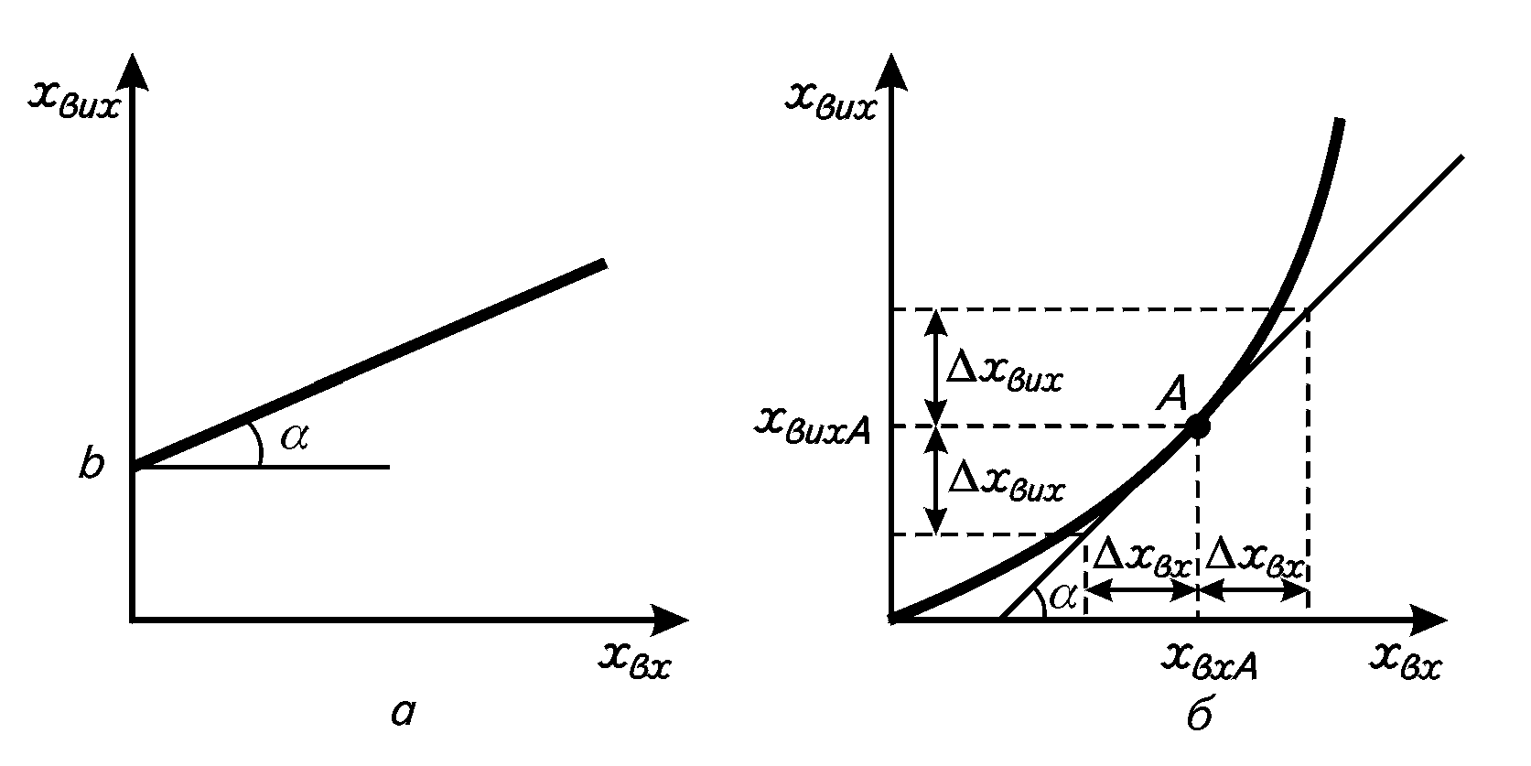
Рисунок 10.1 – Статичні характеристики об’єктів: а – лінійна; б – нелінійна

Існують два режими роботи об’єктів – статичний та динамічний. У статичному (сталому) режимі об’єкт знаходиться в стані рівноваги, коли приплив речовини або енергії до об’єкта дорівнює стоку, регульована змінна

хвих
при цьому не залежить від часу і залишається постійною:
хвих (t ) = const .

Статична характеристика визначає залежність вихідної величини від вхідної дії на об’єкт, тобто μ або λ у статичному режимі:
хвих

х_{вих}=f(μ); х_{вих}=f(λ). (10.1)
Статична характеристика може бути лінійною або нелінійною (рис. 10.1).
Для об’єктів з лінійною характеристикою рівняння статики має такий вигляд :

х_{вих}=kx_{вх}+b, (10.2)

де k – коефіцієнт передачі об’єкта (тангенс кута нахилу α); b – постійна величина.
Більшість елементів АСР є нелінійними, тобто мають нелінійні статичні характеристики та описуються нелінійними рівняннями. Для спрощення аналізу в багатьох випадках вдається їх лінеаризувати, тобто звести до лінійного вигляду. Найбільш простим є графічний метод лінеаризації, який

застосовується в тих випадках, коли статична характеристика має вигляд безперервної кривої. На рис. 10.1, б показано, що у вузькому інтервалі зміни

вхідної величини ±Δх_{вх} криву
хвих =
f (xвх )
можна замінити дотичною до неї,

яку можна розглядати як робочу ділянку статичної характеристики. Лінеаризоване рівняння статики має вигляд

Δхвих
= kΔхвх , (10.3)

де k – коефіцієнт передачі об’єкта.
Можна отримати статичну характеристику за каналом управляючої дії

хвих
= k у μ
або за каналом збурення
хвих = k3λ . Коефіцієнт передачі k показує,

наскільки зміниться вихідна величина об'єкта під впливом зовнішніх дій.
Із порушенням рівноваги між припливом і стоком речовини або енергії в об’єкті регульована величина починає змінюватись. У цьому разі має місце динамічний режим роботи. Оскільки на об’єкт безперервно впливають різні збурення, динамічний режим є більш характерним. Динамічна характеристика визначає залежність зміни вихідного параметра об’єкта від часу під впливом вхідної величини та визначається рівнянням динаміки. Рівняння динаміки – це диференційні рівняння, що визначають поведінку об’єкта під час перехідного процесу, тобто під час переходу від одного стану рівноваги до іншого за умови впливу збурення або після його припинення.

Динамічні характеристики об’єктів регулювання

До динамічних характеристик об’єктів, що впливають на якість регулювання, належить самовирівнювання, ємність та запізнення.
Самовирівнювання – здатність об’єктів самостійно, без втручання регулятора, віднайти після збурення новий стану рівноваги. Залежно від здатності до самовирівнювання об'єкти поділяються на статичні, астатичні та нестійкі.
Прикладом статичного об’єкта може бути напірний бак (рис. 10.2, а), до якого рідина надходить по трубі 1 через клапан 2 і вільно витікає по трубі 2.

Вхідними сигналами для нього є зміна припливу
Qпр
та стоку
Qст , а вихідними

– зміна рівня рідин(и Н. У з)агальному вигляді характеристики цього об’єкта

мають вираз:
H = f
Qnp , Qcт
, та динамічна H=f(t) при
ΔQnp, ΔQcт
= const .

В усталеному режимі приплив рідини до бака дорівнює її стоку, і рівень рідини в ньому залишається постійним. Це статичний режим роботи, який описується рівнянням матеріального балансу

Q_{пр}(t)=Q_{ст}(t), (10.4)

де Q_{пр}(t), Q_{ст}(t) – відповідно зміна притоку і стоку рідини залежно від часу.

Із порушенням рівноваги, якщо, наприклад, збільшити приплив рідини до об'єкта, її рівень почне підвищуватися. Унаслідок чого зростає гідростатичний тиск, що призводить до збільшення стоку. Поступово різниця між припливом та стоком зменшується і настає новий стан рівноваги, якому відповідає нове значення рівня. Отже цей об’єкт має самовирівнювання на стоку (рис. 10.2, б).
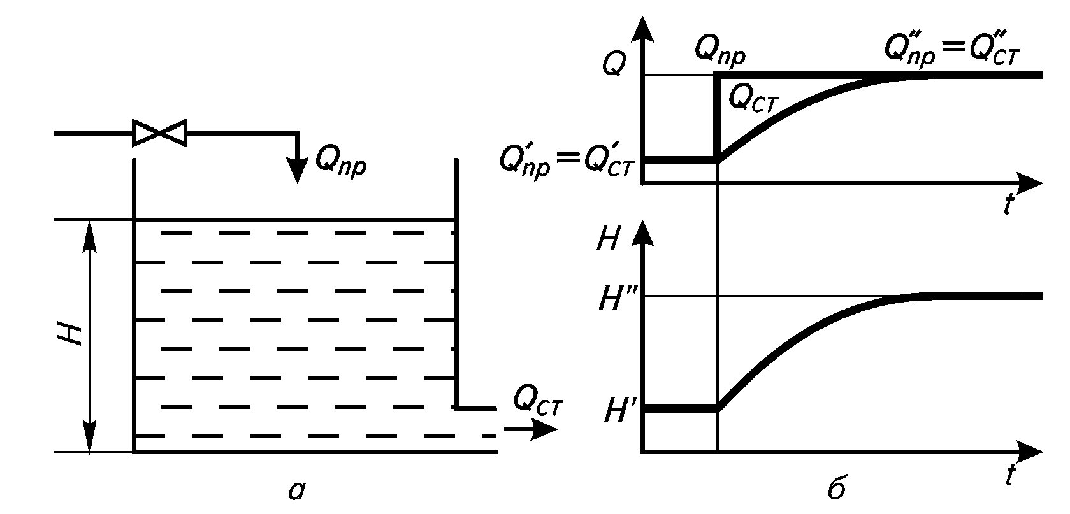
Таким чином, статичні об’єкти мають самовирівнювання, яке сприяє стабілізації регульованої змінної в об’єкті та полегшує роботу регуляторів. У статичних об’єктах кожному значенню збурення в стані рівноваги відповідає певне значення вихідного сигналу, тобто вони мають статичну характеристику.
Рисунок 10.2 – Статичний об’єкт регулювання:
а – напірний бак як об’єкт регулювання; б – самовирівнювання статичного об’єкта

Рівняння динаміки напірного бака має такий вигляд:

FdΔH/dt+ρΔH=ΔQпр—ΔQст, (10.5)
де F – площа поперечного перетину бака, м²; ρ – коефіцієнт самовирівнювання об’єкта, який показує ступінь впливу рівня на стік, для статичного об’єкта ρ>0.
Розділимо рівняння (10.5) на ρ

dxвих / dt + xвих
= kμ , (10.6)

де Т=F/ρ – стала часу об'єкта, с; k=1/ρ – коефіцієнт підсилювання, або передачі об’єкта.
Стала часу Т є мірою інерції об’єкта, тобто чим більша стала часу, тим з меншою швидкістю змінюється вихідна змінна і тривалішим буде час переходу до нового стану рівноваги після дії вхідного збурення.
Рівняння (10.6) є математичною моделлю напірного бака. У загальному вигляді рівняння статичного об’єкта є таким:

Тdxвих / dt + xвих
= кμ , (10.7)

де хвих – регульована змінна (вихідна величина) об’єкта; μ – регулювальна дія
(вхідна величина).

Існують два методи отримання математичного опису об’єктів: аналітичний та експериментальний. За аналітичного методу на основі рівнянь матеріального та енергетичного балансу створюється математична модель об’єкта. Більш практичним і поширеним є експериментальний метод визначення характеристик об’єкта, за якого на об’єкт, який перебуває в стані рівноваги, подають стрибкоподібне збурення шляхом зміни вхідної дії на деяку

величину Δμ або Δλ. Зміна вихідної величини зветься кривою розгону об’єкта.
хвих
у результаті такого збурення

Рішенням диференційного рівняння (10.7) є рівняння кривої розгону

хвих
= kμ[1 − ехр(− 1/ Т )]. (10.8)

Вихідний сигнал статичного об’єкта під час стрибкоподібного збурення змінюється за експонентою і рухається до нового встановленого значення (рис. 10.3, а). Тому такий об'єкт зветься стійким. За кривою розгону можна визначити сталу часу Т та коефіцієнт передачі k. Для цього до точки графіку,

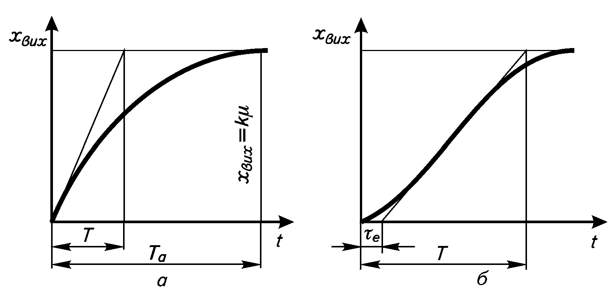
що відповідає найбільшій швидкості зміни попереднього до наступного сталого значення вісь часу дає значення Т.
хвих , проводиться дотична від
хвих . Проекція цієї дотичної на

Рисунок 10.3 – Визначення параметрів статичного об’єкта за кривою розгону: а – одноємнісного; б – багатоємнісного

Коефіцієнт передачі k визначається як відношення сталого відхилення

регульованої змінної відхилення:
хвих
до значення вхідної дії μ, що спричинила таке

k = хвих / μ . (10.9)

В астатичних об'єктах не існує однозначної залежності між регульованою змінною та вхідними діями на об’єкт.

Прикладом астатичного об’єкта також може бути напірний бак, на виході з якого встановлено насос (рис. 10.4). У цьому об'єкті усталений режим можливий лише за умов рівноваги припливу рідини та продуктивності насоса.

Зі зміною припливу
Qnp
порушується матеріальний баланс, що призводить до

зміни рівня Н із постійною швидкістю, тобто об’єкт не має самовирівнювання (ρ = 0). Рівняння динаміки такого астатичного об’єкта має вигляд

FdH/dt=Qпр-Qст. (10.10)

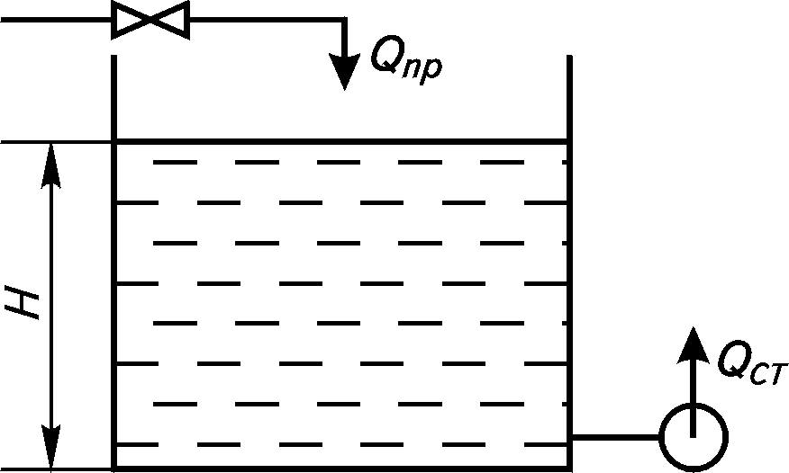

Рисунок 10.4 – Астатичний об’єкт регулювання

Після інтегрування виразу (10.10) маємо

H = (1 / F )∫ (Qпп − Qсс )dt.
t
0
(10.11)

Криву розгону астатичного об’єкта зображено на рис 10.5, а. Кут нахилу
α залежить від властивостей астатичного об'єкта і величини збурення:
tg α=(Q_{пр}–Q_{ст})/F. (10.12)
Існують об’єкти, що звуться нестійкими, у яких будь-яке збурення викликає збільшення вихідного сигналу зі зростаючою швидкістю (рис. 10.5, б). Такі об’єкти мають від’ємне самовирівнювання (ρ < 0). Нестійкі об’єкти зустрічаються досить рідко. Прикладом їх можуть бути апарати, у яких відбуваються екзотермічні або ланцюгові реакції. Експлуатувати такі об’єкти без регуляторів не можна.
Об’єкти регулювання мають властивість накопичувати енергію або речовину. Ця властивість зветься ємністю об’єкта. Так, для теплового апарата ємністю буде його загальна теплоємність; для гідравлічного об’єкта – об’єм резервуара. Ємність впливає на якість регулювання. За умов дії однакового збурення регульований сигнал буде змінюватись із більшою швидкістю в тому об’єкті, ємність якого є меншою. Таким чином, ємність пропорційна до сталої часу Т, тобто характеризує інерційність об’єкта.

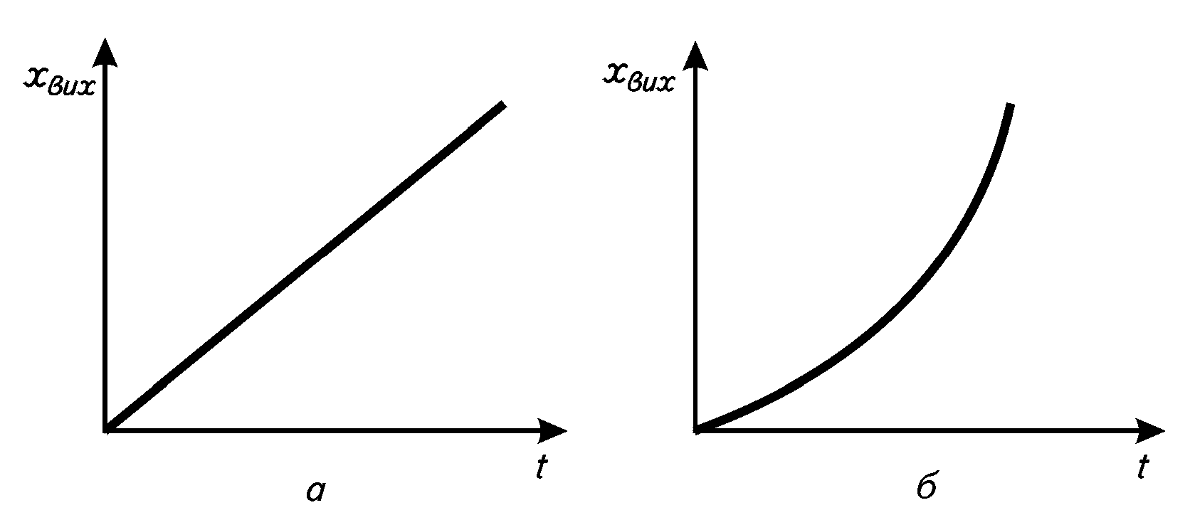
Рисунок 10.5 – Криві розгону об’єктів регулювання: а – астатичного; б – нестійкого
У більшості об'єктів між моментом виникнення збурення та початком
зміни регульованої величини проходить деякий час – запізнення, що ускладнює управління процесом. Розрізняють чисте (транспортне) та ємнісне запізнення.
Чисте (транспортне) запізнення зумовлене транспортними причинами, тобто причинами транспортування матеріалів. У зв’язку з цим між зміною вхідного та вихідного сигналів проходить певний час, який і буде часом чистого або транспортного запізнення τ_{з}. Джерелом цього виду запізнення є транспортери, трубопроводи, конвейєри. Наприклад, зі зміною подання матеріалу на транспортер (рис. 10.6) зміна витрати на виході з нього
відбудеться через деякий час τ 3 , що визначається відношенням довжини руху
стрічки транспортера l до його швидкості v (τ 3 = l / v).
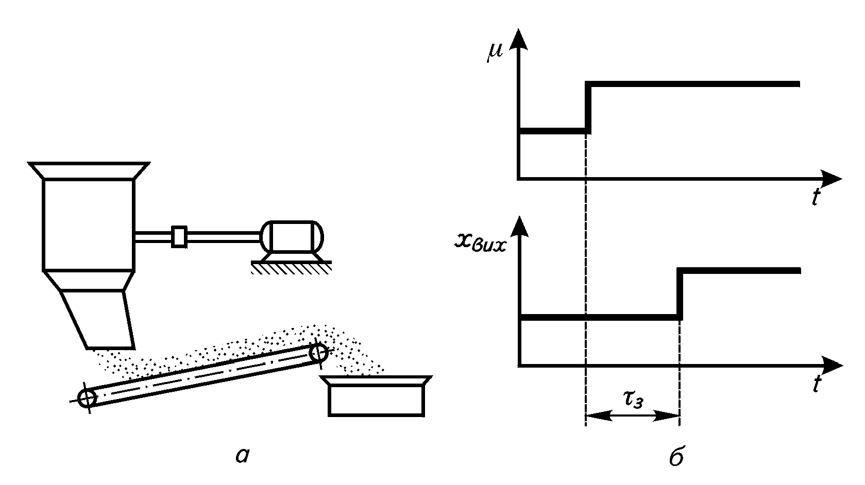
Рисунок 10.6 – Об’єкт із транспортним запізненням: а – приклад об’єкта; б – крива розгону

Ємнісне (перехідне) запізнення властиве для багатоємнісних об’єктів. На цих об’єктах ємнісне запізнення виникає з подоланням потоком речовини або енергії опору об’єктів, що розділяють теплові, гідравлічні та інші ємності. Зі зміною збурення регульований параметр спершу майже не змінюється, а потім швидкість його зростає. Тому криві розгону багатоємнісних об’єктів відрізняються від аналогічних характеристик простих об’єктів наявністю
початкової ділянки повільної зміни параметра, а надалі форми кривих є подібними (рис. 10.3, к). Час ємнісного запізнення τ_{е} – це час від початку зміни величини до моменту зміни її з найбільшою швидкістю.
Повне запізнення об'єкта регулювання визначається як сума величин часу чистого та ємнісного запізнень.

Розділ 11. Типові динамічні ланки автоматичних систем

Подання елементів ланками
Для визначення динамічних властивостей автоматичної системи регулювання загалом необхідно знати динамічні властивості не тільки об’єктів регулювання, але й усіх інших її складових. При цьому система розділяється на окремі елементи, що відрізняються один від одного не за функціональною ознакою, а за динамічними властивостями. За великої різноманітності автоматичних систем і елементів, що входять до них, існує лише кілька типів динамічних ланок. Ланкою автоматичної системи зветься найпростіша складова частина, яка відбиває її динамічну властивість. Не завжди один конструктивний елемент замінюється однією ланкою. Елемент може бути поданий комбінацією із кількох ланок. Ланки автоматичних систем є детектуючими, тобто сигнал може проходити через ланку тільки в одному напрямку – від входу до виходу. Це дозволяє розглядати кожну ланку окремо від усієї системи.
До динамічних характеристик ланок належить рівняння динаміки, перехідні характеристики та передавальні функції.
Під передавальною функцією мають на увазі відношення вихідної величини ланки до вхідної. Передавальну функцію одержують із диференційного рівняння ланки, при цьому використовують операторну форму запису, яка дає можливість знак диференціювання d/dt замінити оператором р. У результаті можна розв'язати диференційне рівняння алгебраїчно. Такий перехід від функції часу x(t) до її вираження X(p) зветься прямим перетворенням Лапласа та визначається за формулою

∞ − pt
X ( p) = ∫ x(t)e dt
0

. (11.1)

Зворотна операція переходу від операторного вираження X(p) до функції
x(t) зветься зворотним перетворенням Лапласа.
Використання перетворення Лапласа значно спрощує розв’язання диференційних рівнянь, наприклад: dx/dt = px; d²x/dt² = p²x,...,d^{n}x/dt^{n} = p^{n}x.
Передавальна функція ланки W(p) визначається як відношення операторного вираження вихідної величини X_{вих}(р) до операторного значення вхідної величини Хвх(р):

W ( p) = X вих ( р)/ Хвх( р).
(11.2)

Ланки лінійних автоматичних систем регулювання

Статична ланка першого порядку (аперіодична ланка). Динамічна характеристика ланки описується диференційним рівнянням першого порядку

Tdxвих / dt + xвих = kxвих , (11.3)

де Т – стала часу ланки; k – коефіцієнт підсилення ланки; х_{вих} – вихідна величина ланки; х_{вх} – вхідна величина.
Застосуємо операторну форму запису диференційних рівнянь, тоді рівняння аперіодичної ланки набуде вигляду

Tpxвих
- хвих
= kxвих . (11.4)

Визначимо з рівняння (11.4) передавальну функцію аперіодичної ланки таким чином:
W ( p) = k /(1 + Tp). (11.5)
Перехідна характеристика, або крива розгону ланки, має такий вигляд:

xвих
= kxвх (1 − e ^{−t} ^{/T} ), (11.6)

тобто графіком кривої розгону аперіодичної ланки є експонента (рис. 11.1, а). За умов стрибкоподібної зміни вхідної величини ланки вихідна величина змінюється повільно, відстаючи від зміни вхідної, тому аперіодичні ланки звуться інерційними.
Прикладами інерційних ланок (рис. 11.1, б–д) є електродвигун постійного струму з незалежним збудженням (вхідна величина – живильна напруга U, а вихідна – кутова швидкість обертання ω); термопара (вхідна величина – температура гарячого спаю, вихідна – термо – едс); електричні ланцюги RC або LC; одноємнісні статичні об'єкти, наприклад, напірний бак, у який рідина надходить під рівень.
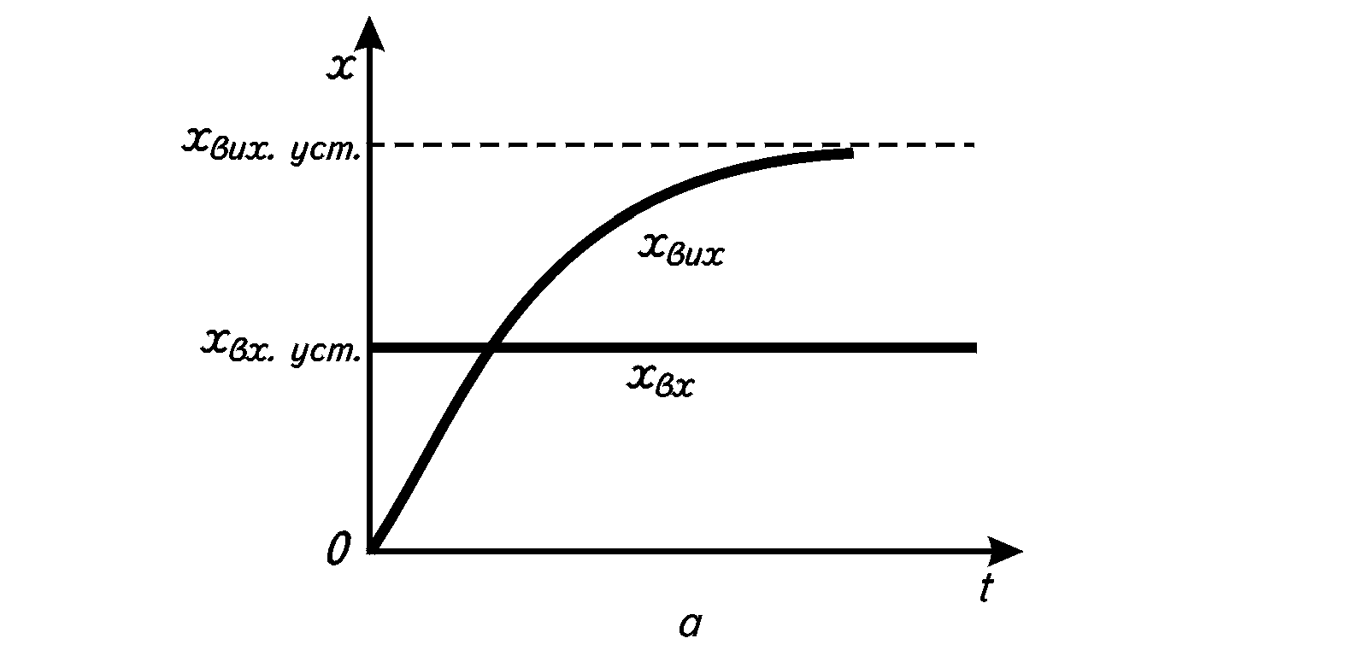

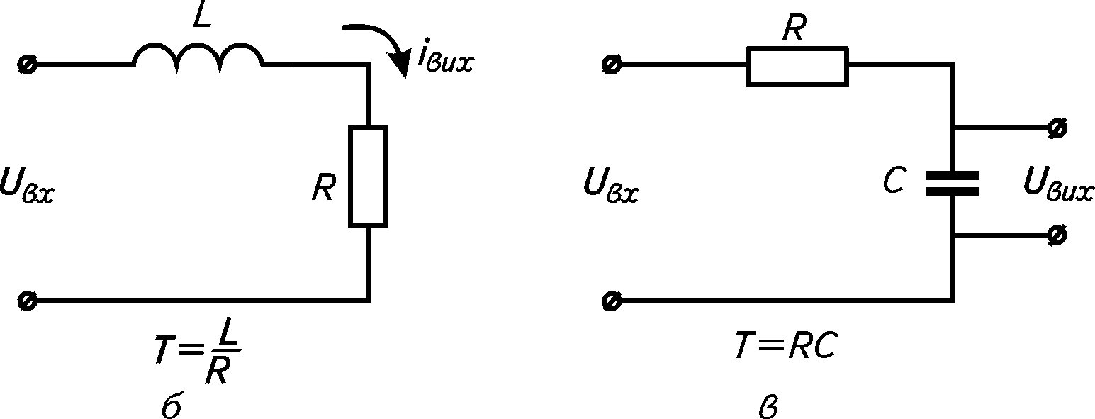
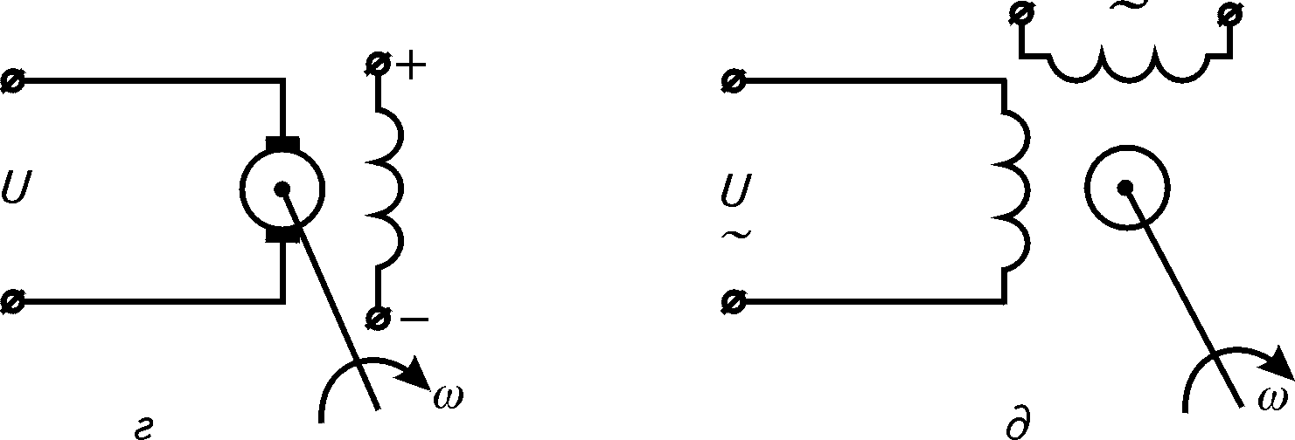

Рисунок 11.1 – Інерційні ланки:
а – крива розгону; б, в – електричні ланцюги LC та RC; г – двигун постійного струму з незалежним збудженням; д – двофазний індукційний двигун

Статична ланка нульового порядку (підсилювальна ланка). Рівняння динаміки підсилювальної ланки має вигляд

xвих
= kxвх . (11.7)

Передавальна функція ланки дорівнює
W ( p) = k . (11.8)
Із поданням на вхід підсилювальної ланки стрибкоподібного сигналу вихідна величина без запізнення повторює зміну вхідної величини (рис. 11.2, а), тому такі ланки звуться безінерційними.
Прикладами підсилювальних ланок можуть бути (рис. 11.2, б–д) редуктор, подільник напруги, важільна передача, електронний підсилювач тощо.

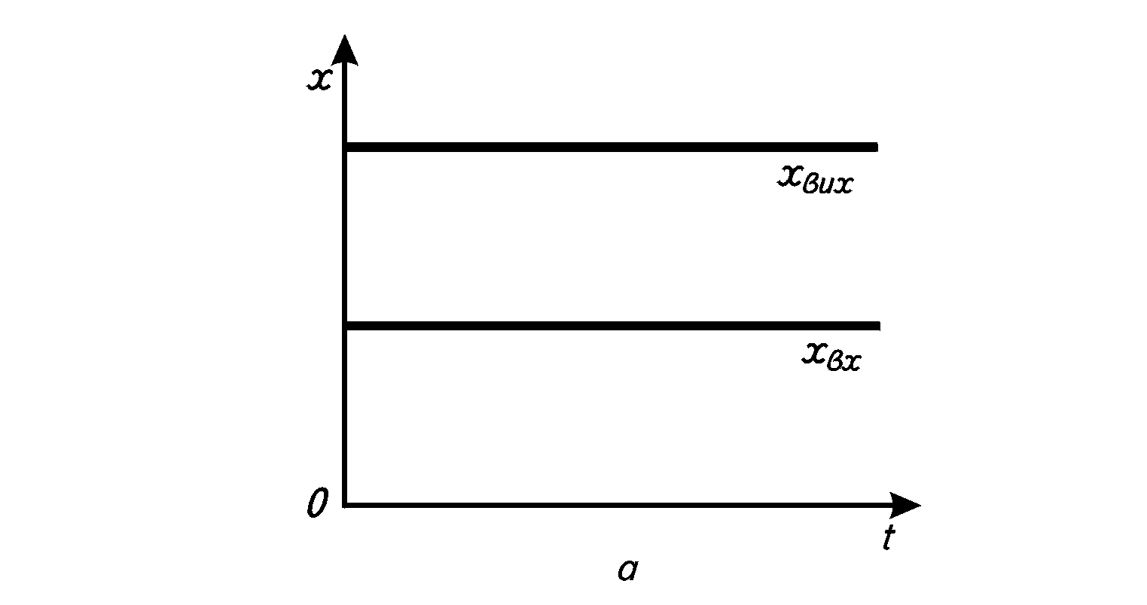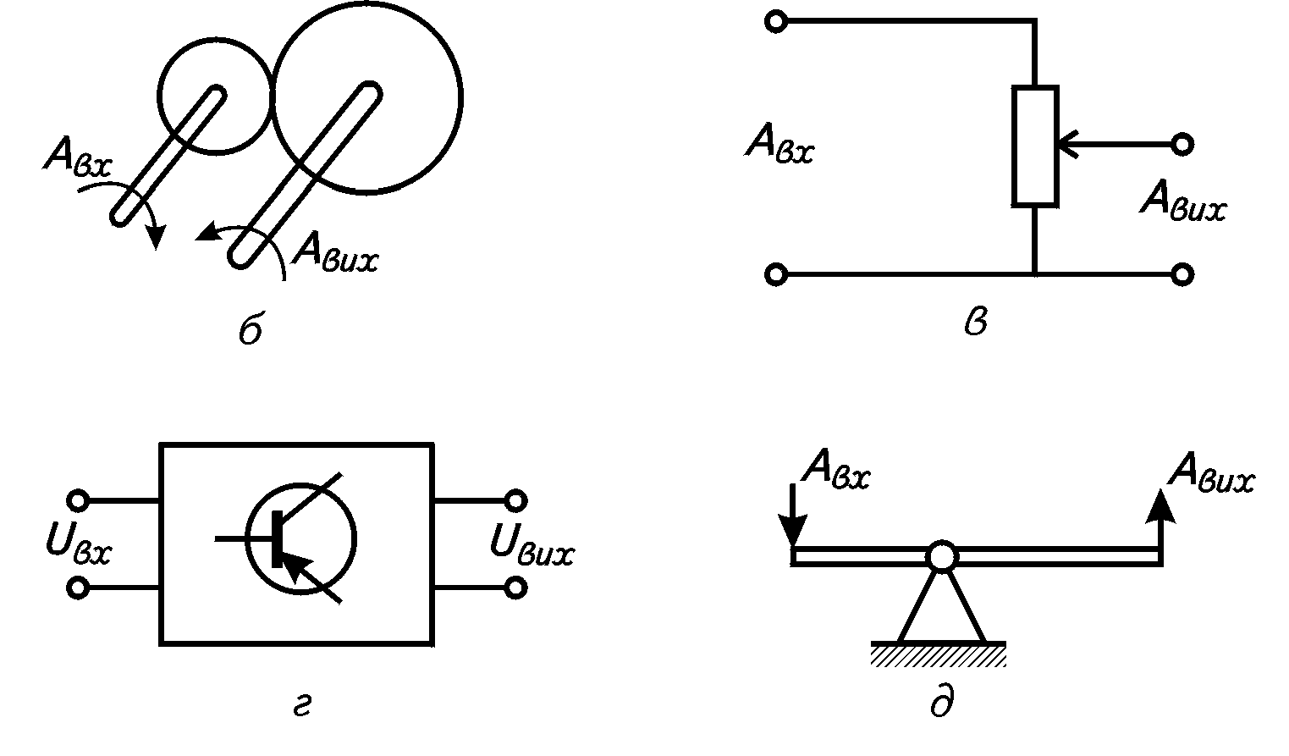
Рисунок 11.2 – Безінерційні ланки:
а – крива розгону; б – редуктор; в – подільник напруги; г – електронний підсилювач; д
– важільна передача
Астатична ланка першого порядку (інтегрувальна). Диференційне рівняння динаміки цієї ланки має вигляд

або
xвих
= k ∫ xвх dt
(11.9)

dxвих / dt = kxвх .
Передавальна функція інтегрувальної ланки дорівнює

W(p) = k/p . (11.10)

Перехідною характеристикою інтегрувальної ланки є пряма, яка проходить через початок координат під кутом α до осі часу (рис. 11.3 а).

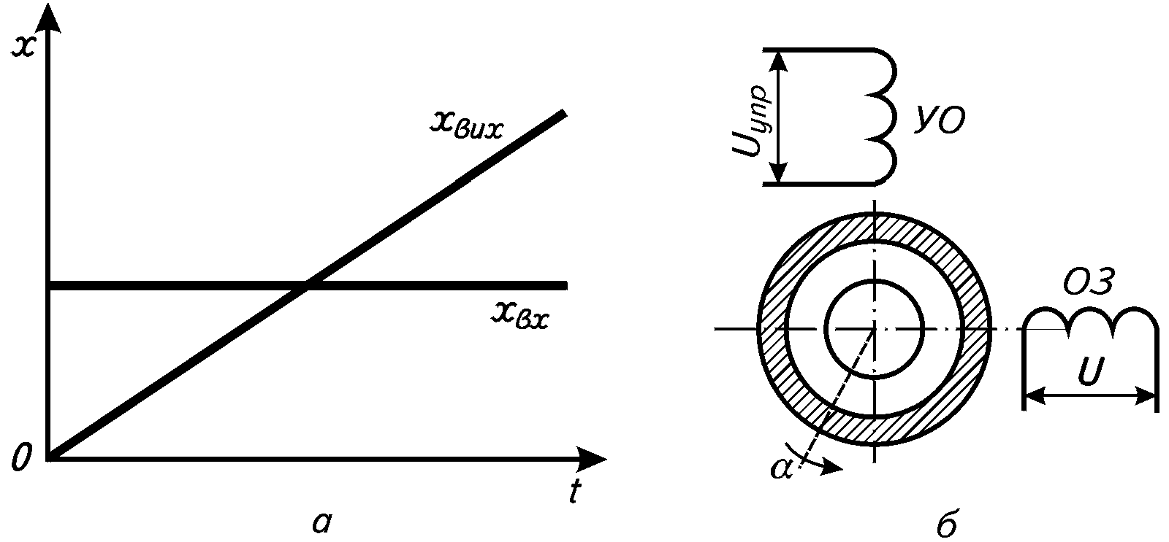
Рисунок 11.3 – Інтегрувальні ланки: а – крива розгону; б – електродвигун
Прикладом астатичної ланки може бути електродвигун, якщо вхідним сигналом є напруга U_{упр}, а вихідним – кут α повороту ротора (рис. 11.3, б).
Диференціювальна ланка. Диференціювальною називається ланка, у якій вихідна величина пропорційна швидкості зміни вхідної

xвих
= kdвх / dt . (11.11)

Така ланка називається ідеальною. Відповідно до рівняння (11.11) вихідна величина ідеальної диференціювальної ланки прямує до нескінченності за миттєвої (стрибкоподібної) зміни вхідної. Практично такий перехідний процес не можливий. На практиці використовують реальні диференціювальної ланки, які можна подати послідовно з'єднаними ідеальною диференціювальної та анеріодною ланками. Рівняння реальної диференціювальної ланки має вигляд

Tdxвих / dt + xвих
= kdxвих
= kdxвх / dt . (11.12)

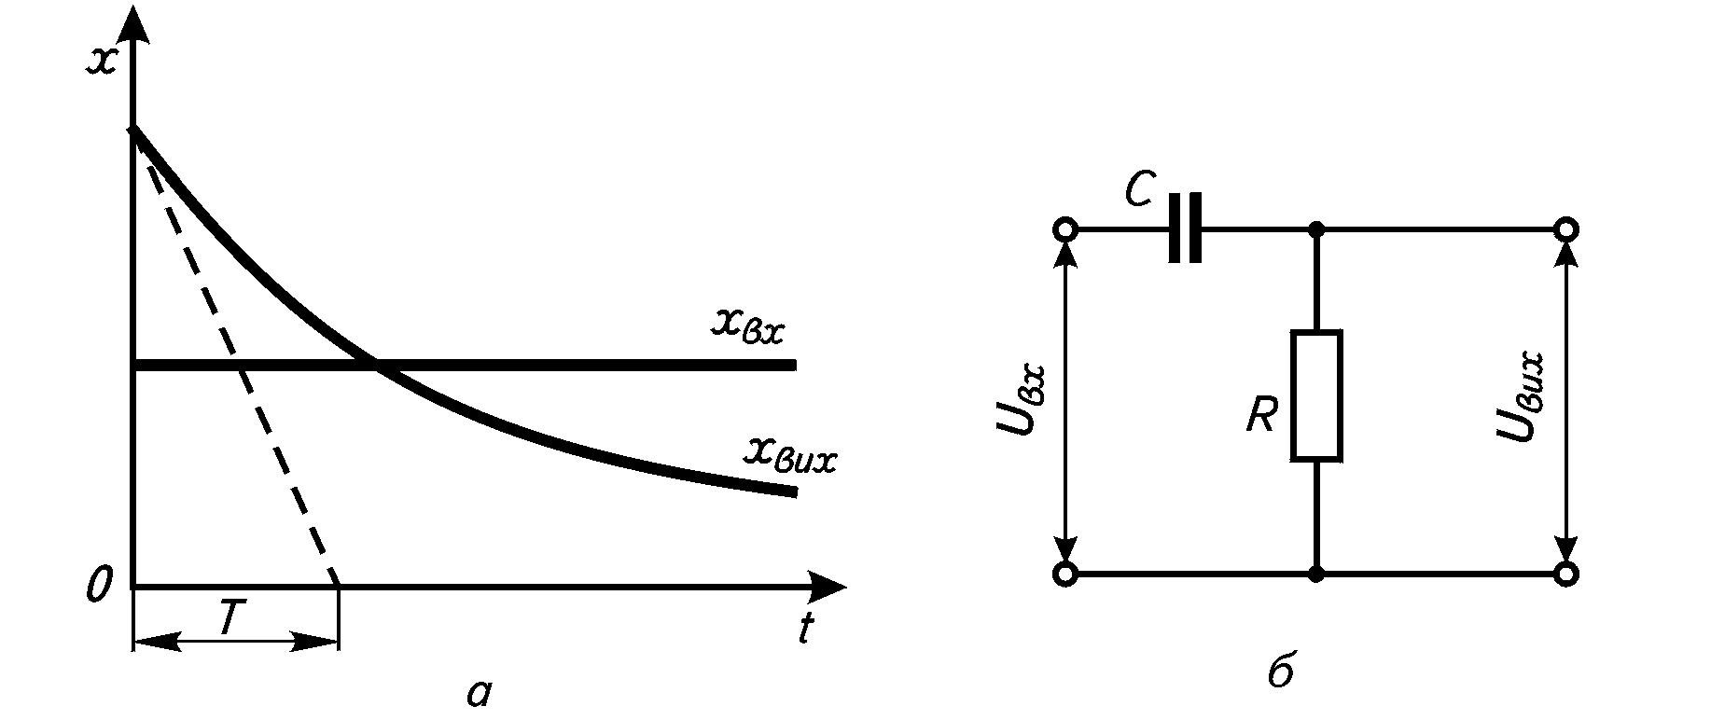
Рисунок 11.4 – Реальна диференціювальна ланка: а – крива розгону; б – контур
Передавальна функція ланки визначається таким чином:
W ( p) = kp / 1 + Tp . (11.13)

Перехідна характеристика реальної диференціювальної ланки (рис. 11.4, а) визначається виразом

x
вих
- t
› = (kxвх / T)e T .

(11.14)

Прикладом реальної диференціювальної ланки може бути контур, який складається з послідовно включених конденсатора С та опору R (рис. 11.4, б).
Коливальна ланка. Динамічні властивості цієї ланки описуються рівнянням

T2 d xвих / dt + T1dxвих / dt + xвих
2 2
= kxвх .
(11.15)

де Т₁, Т₂ – сталі часу; k – коефіцієнт підсилення.
В операторній формі рівняння (11.15) має вигляд

T2 p 2 xвих
- T1 pxвих
- хвих
= kxвх . (11.16)

Передавальна функція коливальної ланки визначається як

W ( p) = k /(T ² p ²
2
- T1
p + 1). (11.17)

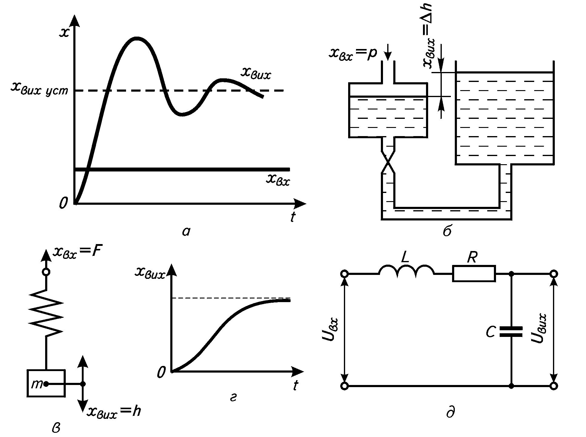
Рисунок 11.5 – Коливальна ланка:
а – крива розгону за умов Т₁<2Т₂; б – сполучені посудини; в – вантаж із масою m, підвішений на пружині;
г – крива розгону за умов Т₁>2Т₂ ; д – контур RLC

До коливальної ланки належать пристрої, у яких вихідна величина після подавання на вхід стрибкоподібного збурення прямує до усталеного значення, здійснюючи коливання. Ця ланка складається ніби з двох елементів, що можуть акумулювати енергію або речовину та обмінюватись нею між собою.
Якщо Т₁ < 2Т₂, то перехідний процес матиме вигляд згасаючих коливань. За умов Т₁ > 2Т₂ перехідний процес не буде коливальним, у цьому випадку ланка називатиметься аперіодичною другого порядку (рис. 11.5, а, г).
Прикладами коливальних ланок можуть бути (рис. 11.5, б, в, д); сполучені посудини; вантаж із масою m, підвішений на пружині; електричний контур RLC.
Ланка чистого запізнення. Вихідна величина ланки повторює зміну вхідної величини, але з деяким постійним запізненням (рис. 11.6, а). Рівняння ланки має вигляд

хвих (t ) = xвх (t − τ ), (11.18)
де t та (t–τ) – не множники, а символи; τ – чисте запізнення.
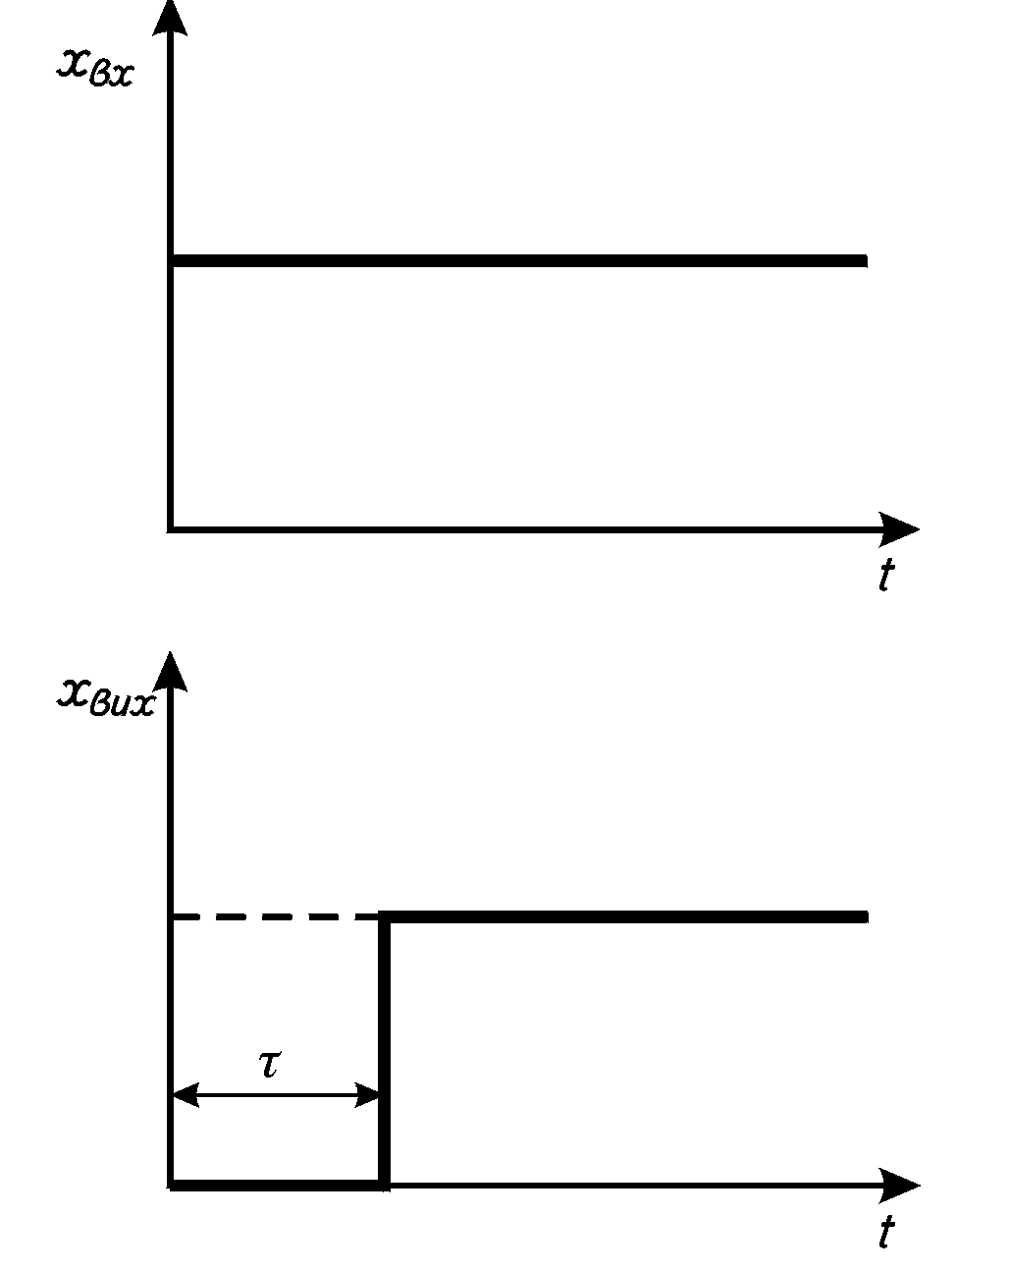
Рисунок 11.6 – Ланка чистого запізнення

Передавальна функція ланки дорівнює

W ( p) = e ⁻ ^{pτ} . (11.19)
Прикладами ланок чистого запізнення можуть бути трубопровід, транспортер та ін.

З’єднання ланок та алгоритмічні структурні схеми автоматичних систем

За допомогою типових динамічних ланок можна подавати не тільки окремі елементи системи, але й усю систему загалом. Блок-схема системи, яка складається з окремих типових ланок, називається алгоритмічною структурною схемою і становить динамічну модель системи.
Основою алгоритмічної схеми АСР є функціональна блок-схема автоматичної системи, але в прямокутниках замість функціональної ознаки елементів записуються їхні передавальні функції. Елементи порівняння на алгоритмічній схемі зображуються так само, як і на функціональній.
За алгоритмічною структурною схемою можна визначити передавальну функцію всієї системи та рівняння динаміки. Для цього треба знати правила перетворення структурних схем.
За умов послідовного з’єднання елементів

W ( p) = W1 ( p)W2 ( p)...Wn (p) = Дi=1nWi ( p). (11.20)

де W(p) – результуюча передавальна функція; W₁(p) W₂(p)…, W_{n}(p) – передавальні функції елементів; Д – знак добутку.
За умов паралельного з’єднання елементів

W(p) = W1 (p) + W2 (p) + ...+ Wn (p) = ∑ i=1n Wi (p).
1

Під час замикання елементів зворотним зв'язком
(11.21)

W(p) =
W1 (p)

1 ± W1 (p)W0 (p)

, (11.22)

де W₁(p) і W₀(p) – відповідно передавальні функції з’єднання, що охоплюється зворотним зв’язком, і кола зворотного зв’язку. Якщо зворотний зв’язок від’ємний, ставлять знак «плюс», додатний – «мінус».
Використовуючи залежності (11.20) – (11.22) можна АСР будь-якої структурної складності звести до узагальненого елемента розімкненої системи W_{p}(p), охопленого зовнішнім зворотним зв'язком, який з’єднує вихід системи зі входом. Передавальна функція замкненої системи W_{з}(p) за залежністю (11.22) має вигляд
Wp ( p)
Wв ( р) = . (11.23)
1 + Wp (p)W0 ( p)

Розглянемо алгоритмічну структурну схему складної системи (рис. 11.7), спочатку визначимо передавальну функцію групи паралельно з’єднаних елементів за формулою

W1-3 (p) =W1 (p) + W2 (p) + W3 (p) . (11.24)
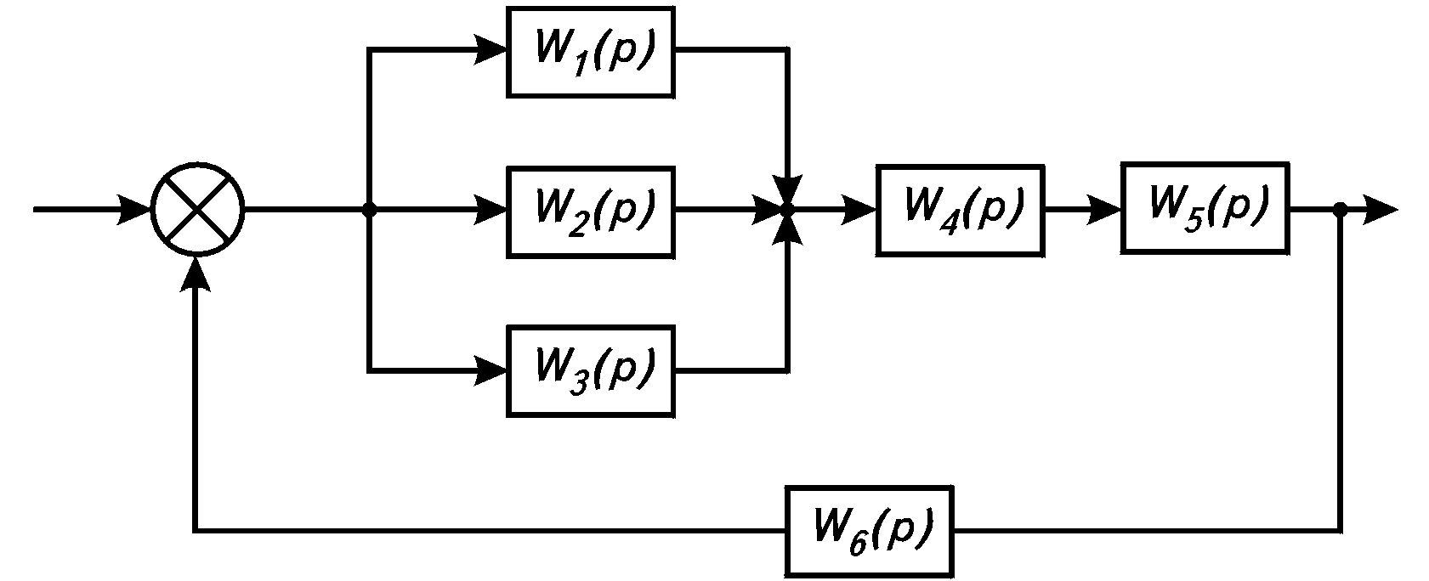
Рисунок 11.7 – Алгоритмічна структурна схема складної системи

Потім визначимо передавальну функцію послідовно з’єднаних елементів

W1-5 (p)= W1-3 (p)W4 (p)W5 (p).
(11.25)

Загальна передавальна функція системи дорівнює

Wв( р) =
W1−5 ( p)

1 + W1−5 (p)W6 ( p)

. (11.26)

Розділ 12. Характеристики автоматичних систем

Класифікація АСР

Під час автоматизації технологічних процесів використовуються різні АСР, які можна класифікувати за різними ознаками. За алгоритмом управління автоматичні системи поділяються на розімкнені, у яких вхідні дії надходять зовні, і замкнені, у яких вхідні дії надходять не тільки зовні, але й із самої системи. У розімкнених системах відсутній зв’язок між виходом і входом. До них належить системи, у яких алгоритм управління задається жорсткою програмою, що забезпечує виконання управляючої дії без урахування умов фактичного перебігу процесу (наприклад, системи управління посудомийними машинами періодичної дії). До розімкнених систем належать також АСР зі збурення (див. рис. 9.1). У замкнених АСР вихід системи з’єднується з входом за допомогою зворотного зв’язку (АСР за відхиленням).

За законом зміни завдання під час регулювання автоматичні системи можна поділити на стабілізуючі, програмні та слідкувальні.
Стабілізувальні системи призначені, щоб підтримувати постійне значення регульованої змінної. Це, наприклад, системи стабілізації температури в теплових шафах; сковородах або рівня в кип’ятильниках безперервної дії та ін. Задане значення регульованого параметра в системах цього типу є постійною величиною. Головним збуренням у системах автоматичної стабілізації є зовнішні збурення, які звичайно діють на об’єкт регулювання.
Програмні системи здійснюють регулювання за деякою заздалегідь відомою залежністю. Програмний задавач змінює завдання з плином часу відповідно до програми. Наприклад, у процесі регулювання необхідно змінювати температуру в об’єкті. Головною збурюючою дією для систем програмного регулювання є зміна заданого значення регульованої величини.
У слідкувальних системах задане значення регульованої змінної заздалегідь не відоме і є випадковою функцією часу. Системи слідкувального регулювання широко застосовуються в автоматичних контрольно- вимірювальних приладах – автоматичних мостах та потенціометрах. До них також належать усі системи регулювання співвідношення двох величин, наприклад витрат двох продуктів, де будь-яка зміна однієї потребує такої зміни завдання в іншій, щоб їх співвідношення лишилося незмінним.
За видом елементів, що входять до АСР, розрізняють лінійні й нелінійні системи. Лінійною система буде в тому разі, коли вона охоплює тільки лінійні елементи. Включення до АСР хоча б одного нелінійного елемента перетворює систему на нелінійну.
Залежно від кількості контурів замкнені АСР поділяються на одноконтурні та багатоконтурні. Одноконтурні системи мають лише один – головний зворотний зв’язок, за допомогою якого замикається система. У багатоконтурних системах крім головного можуть бути додаткові або місцеві зворотні зв’язки, які поліпшують динамічні властивості системи.
За особливостями реакції АСР на сталі збурюючі дії розрізняють статичні та астатичні системи. У статичних системах існує певна залежність між сталим значенням регульованої змінної та рівнем збурюючої дії на об’єкт регулювання. У астатичних системах регульована зміна в усталеному режимі від різних значень прикладених дій не залежить.

Сталий режим

Сталий режим роботи автоматичних систем має місце за умов постійного значення збурюючих та управляючих дій на процес. Розглянемо характеристики статичних та астатичних систем у цьому режимі.
Прикладом статичного регулювання може бути регулятор рівня рідини в резервуарі (рис. 12.1, а). Поплавок П, який контролює рівень рідини h у резервуарі Р, зв’язаний через важіль із заслінкою З, що регулює приплив рідини в бак. Витрату Q рідини можна змінити за допомогою вентиля В. Якщо приплив
і витрата рідини однакові, то в резервуарі встановлюється постійний рівень h. Зі зміною витрати Q рівень рідини також змінюється і відповідно йому змінить

своє положення заслінка. Таким чином, зі зміною витрати від
Qмін
до Qмакс

регульований параметр змінюється від
hмакс до
hмін
(рис. 12.1, б). Залежність

рівня рідини h (регульований параметр) від витрати Q (збурююча дія) є статичною характеристикою цієї системи.
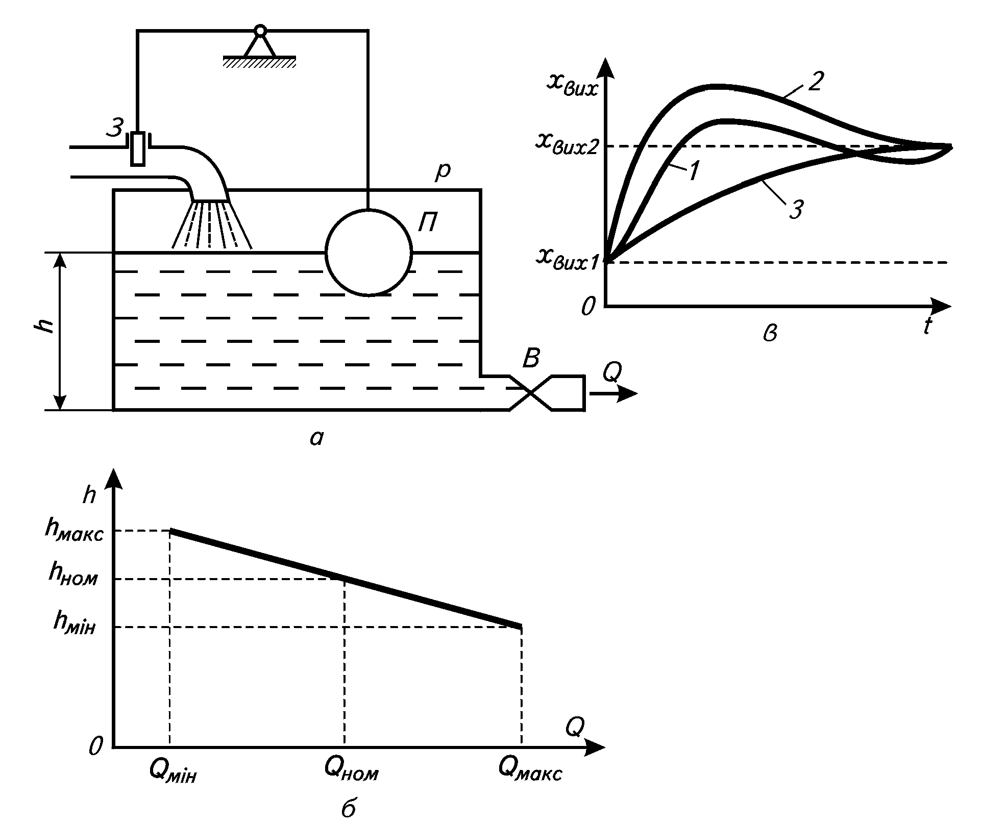
Рисунок 12.1 – Статичний регулятор рівня:
а – регулятор; б – залежність регульованого параметра від збурюючої дії; в – перехідний процес у статичному регуляторі

Абсолютна статична похибка регулювання дорівнює різниці між будь- якими сталим h і заданим h_{зад} значеннями рівня

Δh = h − hзад , (12.1)

де hзад
= (hмакс − hмін )/ 2 .

Відносна статична похибка системи (статизм) визначається таким чином:
S = (hмакс − hмін )/ hзад . (12.2)
Коефіцієнт статизму системи визначається за статичною характеристикою

Kcn
= hмакс
Qмакс
- hмін
- Qмін
= tgα.

(12.3)

Чим більший кут нахилу статичної характеристики, тим більша стала похибка в системі.
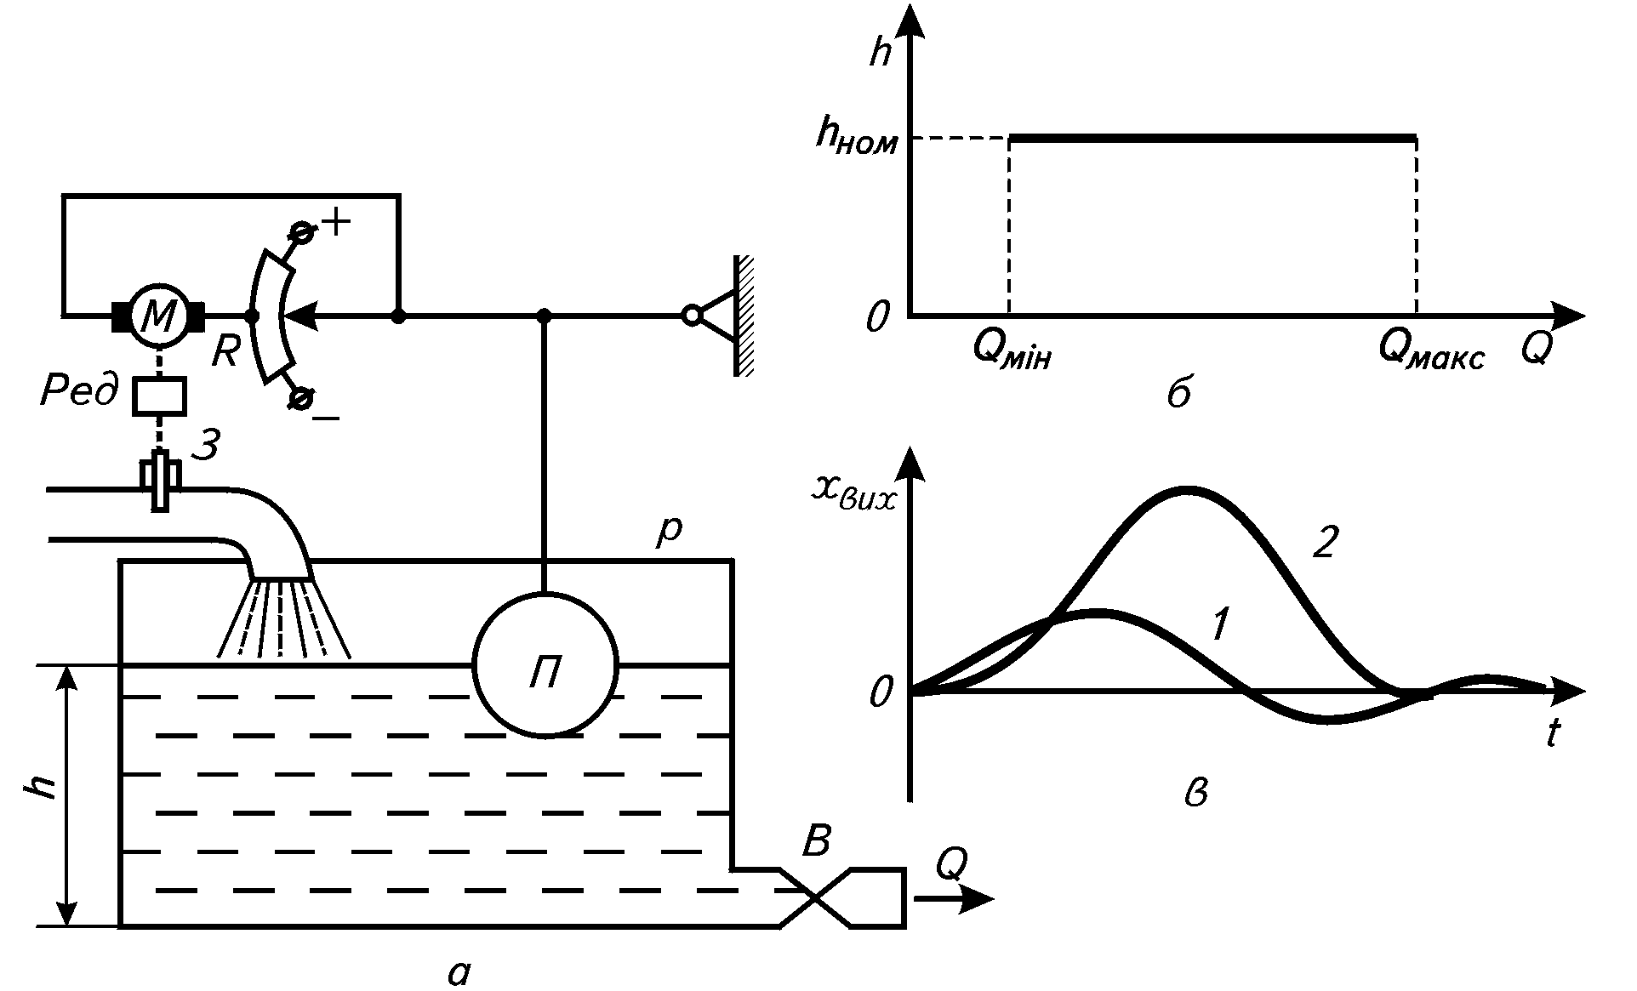
Рисунок 12.2 – Астатичний регулятор рівня:
а – регулятор; б – залежність регульованого параметра від збурюючої дії; в – перехідний процес у астатичному регуляторі

У статичній системі за різних постійних збурюючих дій на об’єкт, зокрема різного навантаження, регульована змінна змінює своє значення пропорційно до збурюючої дії. При цьому стале відхилення регульованої змінної залежить від постійної збурюючої дії. У статичних системах відсутня залежність між величиною збурення і значенням регульованої змінної в сталому режимі. У цих системах стан рівноваги можливий тільки тоді, коли регульований параметр дорівнює заданому значенню.
Прикладом астатичної системи може бути регулятор рівня рідини в резервуарі (рис. 12.2, а), у якого поплавок П механічно поєднується з повзуном потенціометра R, через який живиться коло якоря електродвигуна М. Електродвигун через редуктор переміщує заслінку 3. У стані рівноваги,

коли приплив рідини в резервуар дорівнює витраті, повзун потенціометра знаходиться в середньому положенні. За будь-якої зміни витрати в сталому режимі рівень рідини h залишається постійним (рис. 12.2, б). Отже, статизм у астатичній системі відсутній. Підвищення точності досягається за допомогою введення інтегрувальної ланки (електродвигун).

Перехідний процес у АСР
У разі дії на вхід об’єкта збурення на його виході з’являється відхилення регульованої змінної та починає працювати автоматичний регулятор, тобто в замкненій системі має місце перехідний процес. Він може бути аперіодичним, коливальним згасаючих, коливальним незгасаючим із постійною амплітудою та коливальним зі зростаючою амплітудою (рис. 12.3).
За умов аперіодичного перехідного процесу (рис. 12.3, а) регульована величина змінюється плавно і прямує до стану рівноваги, не виходячи за його межі. Такі процеси можуть мати велику тривалість. За умов коливального згасаючого процесу (рис. 12.3, б) регульована змінна прямує до сталого значення, здійснюючи коливання з амплітудою, що поступово зменшується. Якщо під час перехідного процесу мають місце коливання зі зростаючою амплітудою (рис. 12.3, г), то така система непрацездатна, бо з часом відхилення регульованої змінної від заданого значення не зменшується, а зростає. Такі АСР називаються нестійкими.
Якщо в системі виникає перехідний коливальний процес із постійною амплітудою коливань (рис. 12.3, в), то така АСР знаходиться на межі стійкості. Вона також непрацездатна. До стійких АСР належать системи, у яких відбуваються тільки аперіодичні або коливальні згасаючі перехідні процеси.
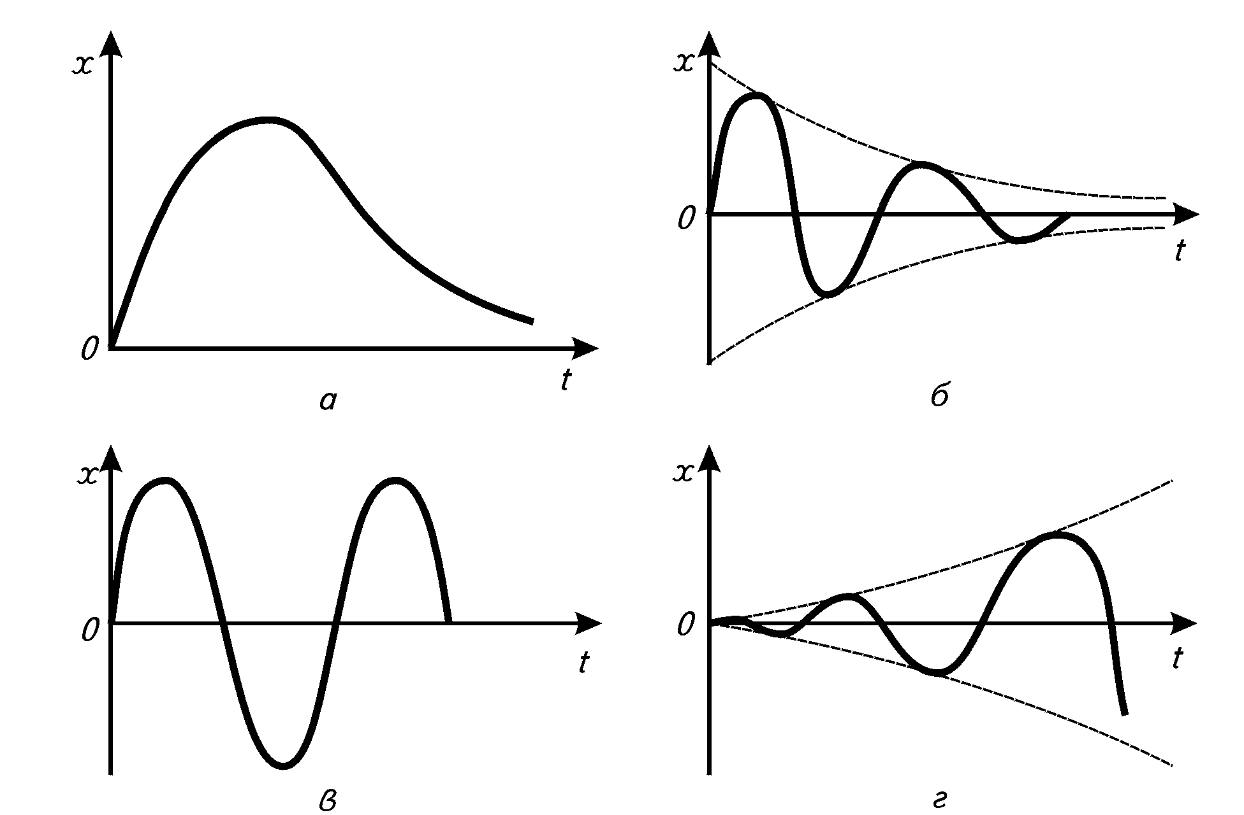
Рисунок 12.3 – Графіки перехідних процесів:
а – аперіодичний; б – коливальний згасаючий; в – коливальний незгасаючий; г – коливальний зростаючий
Характер перехідного процесу залежить від зовнішніх збурень і від властивостей самої системи. Перехідний процес у системі можна показати двома складовими, одна з яких х_{с}(t) характеризує власні властивості системи, а друга х_{в}(t) – вплив збурюючих дій:
хвих (t ) = xc (t ) + xв (t ). (12.4)
Система буде стійкою, якщо перехідна складова системи x_{c}(t) із часом прямуватиме до нуля. Отже, висновок про стійкість системи можна зробити шляхом розв’язання диференційного рівняння системи. Але розв’язання диференційного рівняння високого порядку – це складне завдання, тому використовують спеціальні критерії, які дозволяють визначити стійкість системи без розв’язування рівняння системи.
Розглянемо алгебраїчний критерій стійкості Рауса–Гурвіца. Лінійне диференційне рівняння системи має вигляд

d n xвих
а0
dt ^{n}
- a1
d n−1 xвих dt n−1
+ ... + an−1
dxвих dt
- an xвих =

= b0
d ^{т} хвх
dt ^{т}
- b1
d т−1 хвх
dt т−1
+ ... + bm−1
dxвх dt
+ bm xвх , (12.5)

де хвх і
хвих
– вхідна та вихідна величини відповідно; а₀, а₁,... а_{n}, в₀, в₁, ..., в_{n} –

постійні коефіцієнти цього рівняння.
В операторній формі рівняння (12.5) має такий вигляд:

a0 p^{n}
+ a1 p^{n−1} + ... + an−1 p + an
= b0 p^{m}
+ bm−1 p^{m−1} + ... + bm−1 p + bm . (12.6)

Якщо зовнішні дії відсутні, рівняння (12.6) набуває вигляд

a0 p^{n} + a1 p^{n−1} + ...an−1 p + an
= 0.
(12.7)

Рівняння (12.7) називається характеристичним.
Критерій Рауса–Гурвіца дає змогу визначити стійкість системи, аналізуючи коефіцієнти характеристичного рівняння цієї системи. Для цього з коефіцієнтів характеристичного рівняння (12.7) складають головний визначник Гурвіца
a1 | a3 | a5 | ... | 0
a0 | a2 | a4 | ... | 0
Δ _{n} = 0 | a1 | a3 | ... | 0
... | ... | ... | ... | ...
0 | 0 | 0 | ... | an

. (12.8)

За головною діагоналлю вписують коефіцієнти від а₁ до а_{n.} Колонки від елементів головної діагоналі вгору доповнюють коефіцієнтами з послідовно зростаючими індексами, униз – з убуваючими індексами. Усі вільні місця заповняють нулями.
З головного визначника Δ_{n} послідовним викреслюванням верхніх рядків та лівих стовпців одержують ще n–1 визначник. Система буде стійкою, якщо при a_{n}>0 всі визначники додатні:

Δ n−1 > 0;
Δ n−2 > 0;
Δ n−3 > 0;
...; Δ1 > 0;
Δ 0 > 0 . (12.9)

Умова (12.9) є необхідною і достатньою. Розглянемо приклади визначення стійкості для найпростіших систем.

    - a0 p + a1 = 0 та
a0 p² + a1 p + a2
= 0,

умова стійкості: додатність усіх коефіцієнтів характеристичного рівняння.

2. a0 p³ + a1 p ² + a2 p +a 3 = 0 ,

умова стійкості: a₀>0, a₁>0, a₂>0, a₃>0; a₁a₂>a₀a₃.

3. a0 p ⁴
+ a1 p³ + a2 p ² + a3 p + a4
= 0 ,

умова стійкості: a₀>0, a₁>0, a₂>0, a₃>0, a₄>0; a₃(a₁a₂-a₀a₃)–a ²a₄>0.
1
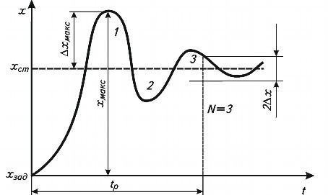
Стійка автоматична система повинна забезпечувати певну якість регулювання, тобто задовольняти вимогам, що характеризують роботу системи як у перехідному процесі, так і в сталому режимі. Якість регулювання зазвичай оцінюють за кривою перехідного процесу за умов стрибкоподібного збурення. Розглянемо основні показники якості регулювання в статичній системі (рис. 12.4).
x₁
x

Рисунок 12.4 – Коливальний перехідний процес у статичній системі

Динамічна похибка
хмакс
являє собою найбільше відхилення

регульованого параметра від заданого значення в перехідному процесі.

Статична похибка
хст
дорівнює відхиленню регульованої змінної від

заданого значення після закінчення перехідного процесу. Має місце тільки в статичних АСР.

Час регулювання t p
– це тривалість перехідного процесу, після

закінчення якого відхилення регульованої величини від усталеного значення стає меншим, ніж задана величина Δх. Час регулювання характеризує швидкодію системи.
Коливальність перехідного процесу характеризує інтенсивність згасання коливань за час регулювання. Кількісною оцінкою інтенсивності згасання є ступінь згасання

Ψ = (x1 − x3 ) / x1 . (12.10)
Для стійких АСР 0<Ψ≤1, тобто чим вищий ступінь згасання, тим стійкість АСР вища. Наприклад, у найбільш стійких АСР Ψ≥1 і виникає аперіодичний процес (див. графік 3 на рис. 12.1, в).
Перехідний процес визначається параметрами системи регулювання і характером регулюючих та збурюючих дій. Змінюючи параметри та структуру АСР, можна досягти потрібних за вимогами до ведення технологічного процесу покажчиків якості.

Розділ 13. Автоматичні регулятори

Структура автоматичного регулятора

Автоматичний регулятор має забезпечувати необхідну якість регулювання. Регулятори підбираються з урахуванням властивостей об’єктів регулювання.
Найбільш важливою характеристикою регулятора є закон регулювання, що показує, яким чином здійснюється регулююча дія μ регулятора на об’єкт залежно від відхилення регульованого параметра Δх. За характером регульованої дії розділяють регулятори безперервної та дискретної дій. У регуляторів безперервної дії (аналогових) регулююча дія здійснюється безперервно за відповідної зміни відхилення регульованого параметра. Регулятори дискретної дії змінюють регулюючу дію тільки з досягненням регульованим параметром певних заданих значень.
Розглянемо структурну схему автоматичного регулятора (рис. 13.1). На елемент порівняння (ЕП) надходять сигнали заданого х_{вх} та дійсного х_{вих} значень регульованої змінної (тобто сигнали від задавача та вимірювального елемента). Сигнал відхилення (розузгодження) Δх=х_{вх}–х_{вих} передається на блок, який містить підсилювач сигналу ПС, вузол управління (ВУ), за допомогою

якого формується управляючий сигнал згідно з законом регулювання, та ланцюг від’ємного зворотного зв’язку (ЛЗЗ). ЛЗЗ може бути підсилювачем або більш складним елементом.
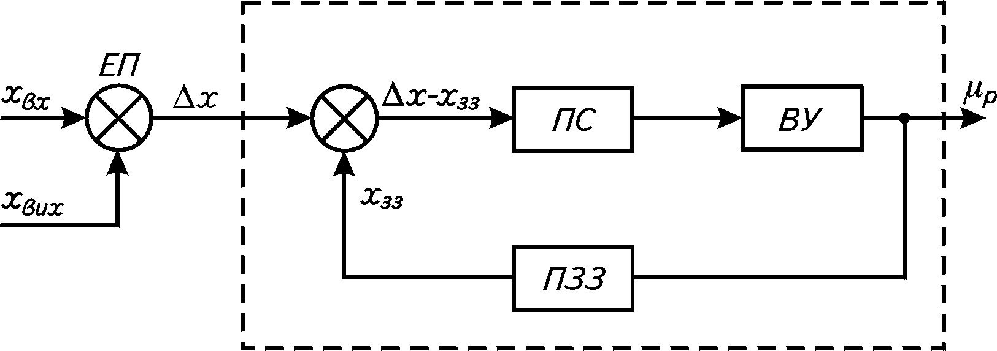

Рисунок 13.1 – Структурна схема автоматичного регулятора

Позиційні регулятори

Позиційні регулятори належать до регуляторів дискретної дії, у яких регулююча дія змінюється дискретнозалежно від рівня вхідного сигналу. Регулювальний орган (РО) у такої АСР може займати кілька фіксованих положень (позицій) за певних значень відхилення регульованого параметра. Залежно від кількості позицій РО розрізняють дво-, три- і чотирипозиційні регулятори.
У найпростішого і найпоширенішого двопозиційного регулятора РО може займати тільки два положення – відкрите або закрите, причому перехід із одного положення в інше відбувається майже миттєво. Статичну характеристику двопозиційного регулятора показано на рис. 13.2. Якщо регульована величина досягає значення х_{зад}+δ, РО перемикається (μ=0) та припиняє подачу енергії або речовини на об’єкт; зі зменшенням параметра до х_{зад}–δ РО знову здійснює подачу енергії на об’єкт (μ=1). Величину δ називають зоною нечутливості регулятора, тобто РО вмикається та вимикається з відхиленням параметра від заданого значення на величину δ.
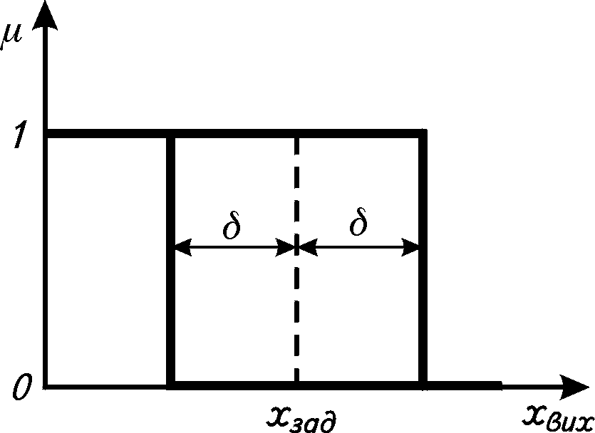
Рисунок 13.2 – Статична характеристика двопозиційного регулятора
Перехідний процес під час двопозиційного регулювання в статичному об’єкті показано на рис. 13.3. На верхньому графіку показано зміну

регульованого параметра
хвих
відносно заданого значення
х3 , на нижньому –

зміну регулюючої дії μ (для теплових об’єктів – зміна припливу тепла Q_{пр}).

Якщо величина
хвих
нижче заданої
х3 , регулятор виробляє сигнал μ=1, що

приводить до збільшення
хвих . Із досягненням параметром значення х_{з}+δ

регулююча дія стрибкоподібно зменшується до μ=0, унаслідок інерційності системи ще деякий час продовжує зростати, а потім починає зменшуватись. Як тільки параметр досягає значення х_{з}–δ, регулятор знову вмикається. Таким чином, регульована змінна здійснює незгасаючі коливання з амплітудою х_{а} та періодом Т_{а} відносно заданого значення. Такий процес регулювання називається автоколивальним. Параметри автоколивань залежать від зони нечутливості регулятора, динамічних властивостей об’єкта та його навантаження. Зміна параметра в межах зони нечутливості не призводить до зміни регулюючої дії, тому збільшення зони нечутливості δ викликає збільшення амплітуди та періоду автоколивань. При цьому точність регулювання знижується, але спрацювання регулювальних органів менше, бо вони рідше перемикаються. Більш плавним регулювання можна зробити, використовуючи багатопозиційні регулятори.
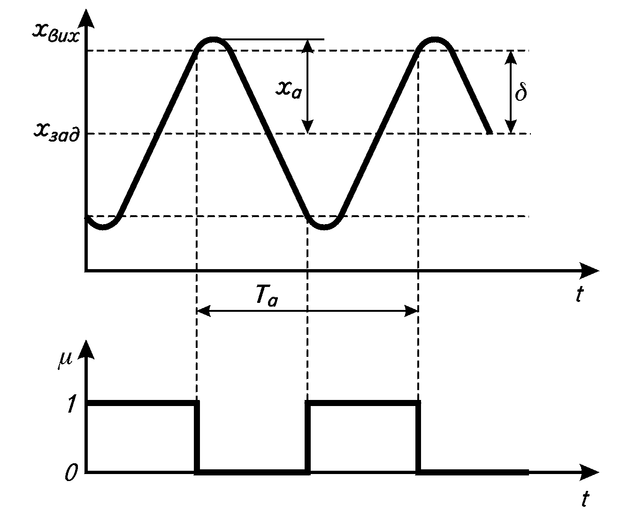
Рисунок 13.3 – Перехідний процес та зміна регулюючої дії у двопозиційній АС

Позиційні (релейні) регулятори встановлюються на об’єктах із високою ємністю, коли не вимагається висока точність регулювання.

Регулятори безперервної дії
За видом закону регулювання регулятори безперервної дії розподіляються на пропорційні (П-регулятори), інтегральні (І-регулятори), пропорційно- інтегральні (ПІ-регулятори), пропорційно-інтегрально-диференційні (ПІД- регулятори).
Пропорційні регулятори. У регуляторів пропорційної дії (П-регулятори) положення регулювального органу пропорційне відхиленню регульованої величини від заданого значення. Закон регулювання П-регулятора має вигляд
μ = k p Δх , (13.1)
де k_{р} – коефіцієнт передачі регулятора, який є параметром його настроювання.
У П-регуляторів існує жорстка залежність між зміною вхідної та вихідної величин регулятора, задане значення регульованої величини може бути забезпечене лише для одного значення навантаження. Ця властивість статичних регуляторів (див. п. 12.2) призводить до виникнення статичної похибки зі зміною навантаження об’єкта, тобто в кінці процесу регулювання регульована змінна не дорівнює заданому значенню.
Статична похибка регулятора тим більша, чим менший коефіцієнт

передачі
к р , але збільшувати коефіцієнт передачі можна до певної міри, бо

регулятор може перетворитися на позиційний, тобто за певних відхилень від заданого значення буде повністю відкриватись або закриватись. У динамічному відношенні П-регулятор є підсилюючою ланкою. За умов стрибкоподібної зміни вхідної величини регулятора Δх вихідна величина (регулююча дія) μ зміниться також стрибкоподібно (рис. 13.4, а, б). Перевагою П-регулятора є його швидкодія, а недоліком – наявність залишкового відхилення регулюючого параметра, тому П-регулятори використовуються з об’єктами за невеликих змін навантаження, якщо час регулювання має бути невеликим, а технологічний процес припускає наявність статичної похибки.
Інтегральні регулятори. Управляюча дія І-регулятора пропорційна інтегралу відхилення від регульованої величини

μ = 1
Ti
t
∫ Δxdt , (13.2)
0

де T_{і} – стала інтегрування, що є параметром настроювання регулятора.
Продиференціюємо рівняння (13.2) і отримаємо

dμ = Δx . (13.3)
dt Ti

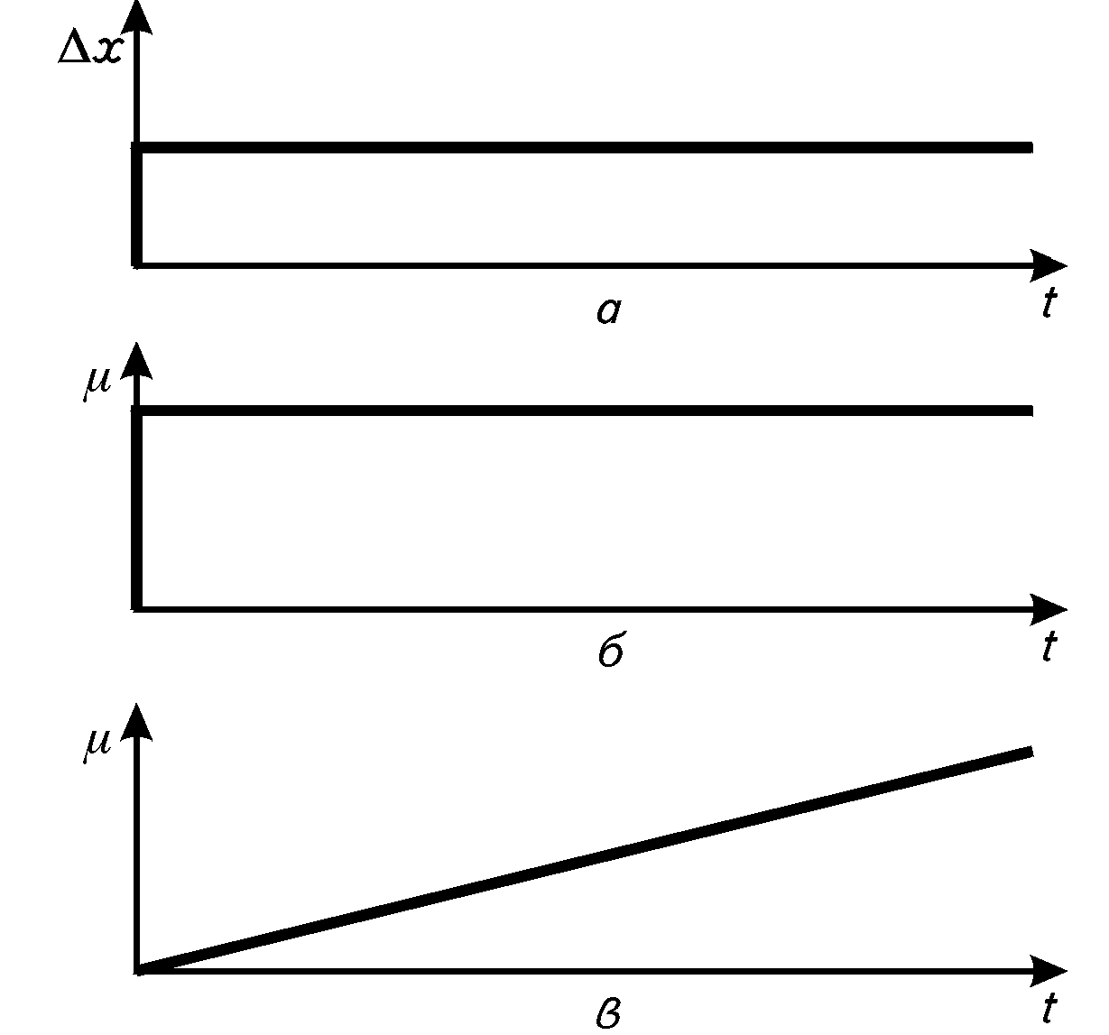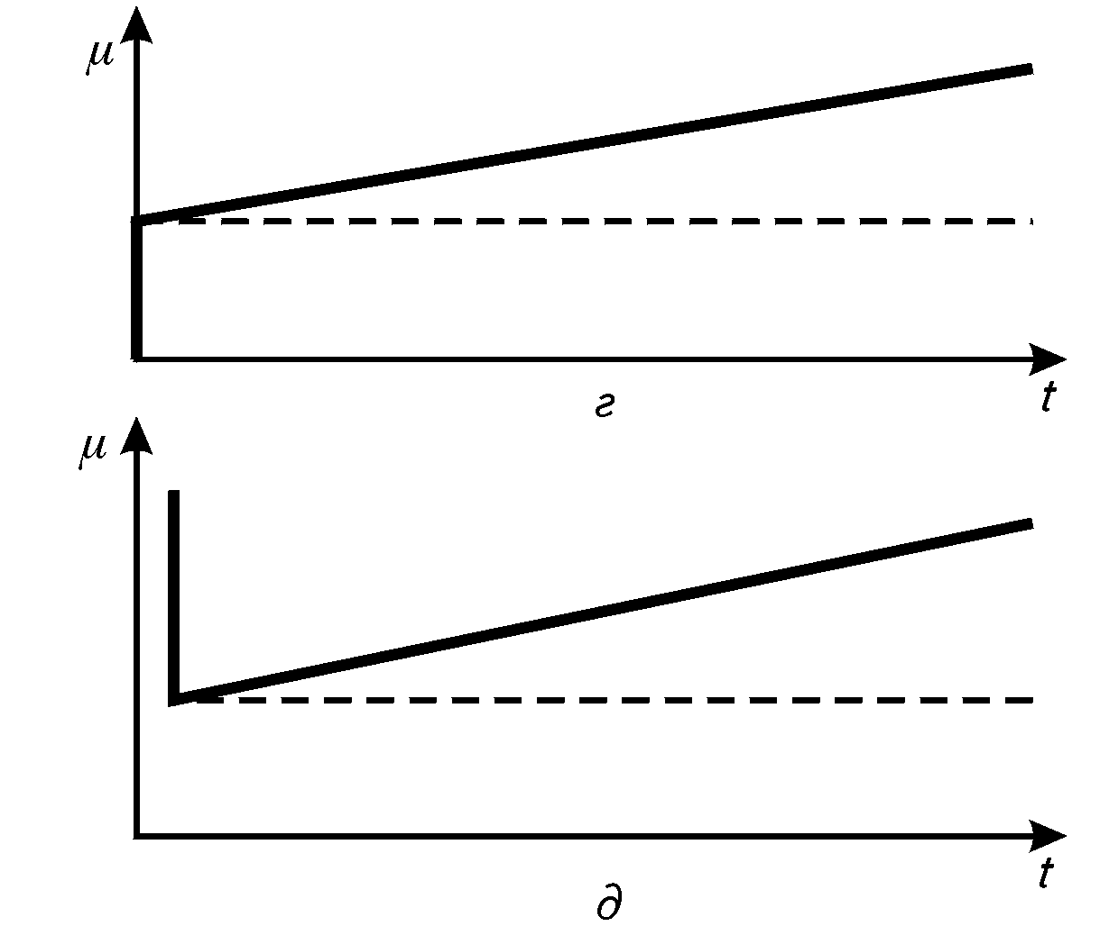

Рисування 13.4 – Криві розгону регуляторів безперервної дії
З рівняння (13.3) видно, що швидкість переміщення регулювального органу І-регулятора пропорційна відхиленню регульованої величини. Регулююча дія триває доти, доки регульована змінна не повернеться до заданого значення. Таким чином, використання І-регулятора приводить до ліквідації статичної похибки. Прикладом І-регулятора може бути астатичний регулятор рівня рідини (рис. 12.2, а). У динамічному відношенні І-регулятор є інтегральною ланкою. Криву розгону регулятора показано на рис. 13.4, в. Недоліком інтегральних регуляторів є уповільненість їх дії, тому вони можуть застосовуватись на об’єктах із малим запізненням за повільних змін навантаження. Використання І-регуляторів на інерційних об’єктах може призвести до втрати системою стійкості.
Пропорційно-інтегральні регулятори являють собою сукупність пропорційного та інтегрального регулятора. Регулююча дія регулятора пропорційна відхиленню регульованої змінної та інтеграла від відхилення

μ = k p
(Δx + 1
Ti
t
∫ Δxdt) , (13.4)
0

де Т_{і} – постійна інтегрування або час ізодрома; k_{р} та Т_{і} – параметри настроювання регулятора.
У динамічному відношенні ПІ-регулятор складається з П- та
І-регуляторів, з’єднаних між собою паралельно. Криву розгону регулятора показано на рис. 13.4, г. Під час появи відхилення Δх регулююча дія μ спочатку швидко зміниться на величину k_{р}Δх, а потім буде змінюватись у тому ж напрямку з постійною швидкістю, яка залежить від часу ізодрома Т_{і}, доти доки регульована змінна досягне заданого значення, тобто залишкове відхилення відсутнє. ПІ-регулятори – це одні з найпоширеніших регуляторів безперервної дії. Вони застосовуються тоді, коли необхідна висока точність регулювання, для астатичних об’єктів, а також на статичних об’єктах із великим запізненням, коли збурення змінюються повільно.
Пропорційно-інтегрально-диференційний регулятор. Регулююча дія в ПІД-регуляторі пропорційна відхиленню регульованої змінної, інтеграла та диференціала від нього

μ = k
⎣
0
⎡Δx + 1 t Δxdt + T

d (Δx) ⎤ , (13.5)

p ⎢ Ti ∫
^{Љ} dt ⎥

де Т_{д} – стала часу диференціювання.
⎦
Процес регулювання в системі з ПІД-регулятором почнеться вже під час появи сигналу про прискорення зміни відхилення, тобто регулююча дія виробляється ніби заздалегідь, не чекаючи значного відхилення. Завершується дія регулятора лише після ліквідації відхилення (рис. 13.4, д). Параметрами настроювання регулятора є коефіцієнт передачі регулятора k_{р}, час ізодрома Т_{і} та

стала часу диференціювання Т_{д}. ПІД–регулятори зазвичай установлюють на інерційних об’єктах із великим запізненням, у яких різко змінюється навантаження.
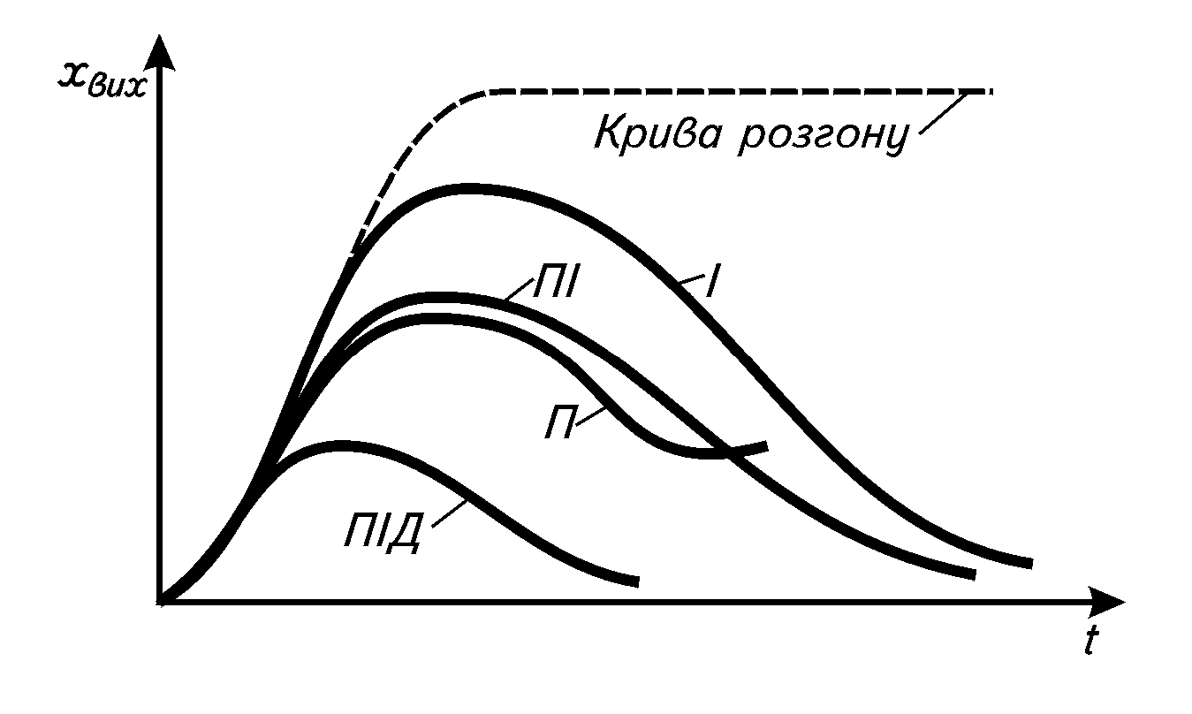
Рисунок 13.5 – Перехідні процеси в АСР із застосуванням різних законів регулювання

На рис. 13.5 показано криві зміни регульованого параметра на одному й тому ж самому статичному об’єкті за умов дії різних регуляторів.

Розробка автоматичних систем регулювання

Загальні вимоги до АСР такі: АСР повинна бути стійкою, час перехідного процесу має бути мінімальним, статична та динамічна не повинні перевищувати певного значення, ступінь згасання має бути високим. Одночасно забезпечити всі ці вимоги неможливо, тому зазвичай виходять із технологічних вимог до точності підтримки регульованої величини. Динамічні властивості системи залежать від характеристик об’єкта та регулятора, але якщо властивості об’єкта змінювати складно, то забезпечити необхідну якість регулювання можна, підбираючи певний тип регулятора і змінюючи параметри його настроювання. Проектування системи з попередньо заданими властивостями називається синтезом АСР. Дослідження існуючої системи та визначення, якою мірою вона забезпечує вимоги, які до неї висувають, називається аналізом автоматичної системи.
Проектування АСР здійснюється в такій послідовності:
- На основі аналізу властивостей об’єкта визначають взаємозв’язок між його вхідними та вихідними величинами; регульовані параметри; управляючі та збурюючі дії.
- Установлюють показники якості регулювання на основі технологічних вимог до даного процесу.
- Обирають тип регулятора та розраховують параметри його настроювання.
- Здійснюють аналіз відповідності отриманого перехідного процесу вимогам до якості регулювання.
- Якщо в одноконтурній АСР не вдається досягти прийнятної якості регулювання, використовують багатоконтурні системи регулювання: комбіновані, каскадні та ін.
Аналіз статичних характеристик об’єкта за каналами збурюючої та управляючої дій дозволяє виявити, чи буде наявна в АСР статична похибка.
Статична похибка може бути відсутня в АСР за умови

k у μ _{max} ≥ k з λ_{max} , (13.6)

де к у , к з
- коефіцієнти передачі об’єкта по каналах управляючої та збурюючої

дій відповідно;
μ max
– максимально можлива зміна управляючої дії;

λmax
– збурення, що приводить до найбільшого відхилення регульованої

величини.
Якщо умова (13.6) не виконується, це означає, що в статиці відхилення величини внаслідок збурення перевищує можливості АСР з ліквідації цього відхилення.
Так само оцінюють вплив сталих часу і запізнень на процес регулювання.

Мала стала по каналу збурення Т з
призводить до швидкого відхилення

регульованої величини. Якщо управляюча дія на об’єкт надходить із значним запізненням, це може призвести до великих динамічних похибок. Отже, чим більший коефіцієнт передачі об’єкта по каналу управління та чим менші запізнення і стала часу по цьому ж каналу, тим краща якість процесу регулювання.
Отже, для вибору типу регулятора потрібно визначити динамічні

параметри об’єкта k, Т, τ; вимоги до якості регулювання
максимальне збурення Δλ у процесі експлуатації об’єкта.
хmax ,
xст ,
t p ;

Вибір регулюючої дії здійснюється за співвідношенням запізнення τ та сталої часу Т об’єкта: за умови τ/Т≤0,2 обирають позиційний регулятор; якщо
τ/Т>0,2, – безперервної дії.
Параметри настроювання регуляторів безперервної дії розраховують за номограмами або наближеними формулами з урахуванням прийнятого виду перехідного процесу.

Контрольні запитання до частини ІІІ

- Дайте порівняльну характеристику основних принципів регулювання: за збуренням, відхиленням, комбінованого.
- Назвіть методи визначення характеристик об’єктів регулювання.
- Покажіть застосування графоаналітичного методу лінеаризації статичних характеристик.
- Наведіть основні характеристики та властивості об’єктів управління: самовирівнювання, ємність, запізнення.

- Наведіть математичні моделі та основні характеристики типових динамічних ланок: аперіодичної, коливальної, із запізненням.
- Наведіть класифікацію автоматичних систем регулювання.
- Дайте порівняльну характеристику статичних і астатичних АСР.
- Як досліджують стійкість АСР?
- Назвіть основні показники якості перехідних процесів.
- Наведіть характеристики основних законів регулювання.
- Які особливості роботи системи двопозиційного регулювання?
- Які початкові дані необхідні для вибору автоматичного регулятора?

